CFA Singuerlín 2017-2018

CURS DE FORMACIÓ ESPECÍFIC PER A L’ACCÉS ALS CICLES

FORMATIUS DE GRAU MITJÀ (CAM)
CIÈNCIES SOCIALS
3. Les arrels del
món contemporani
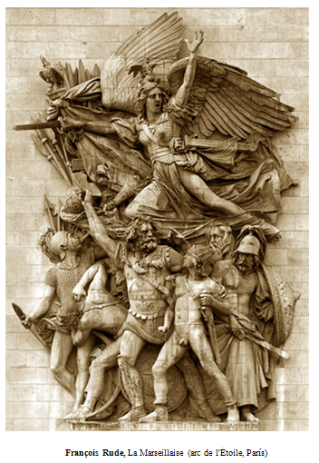
Josep-Manel Alarcó
https://sites.google.com/site/jmalarco/
https://sites.google.com/site/cienciessocialscam/
jmalarco@gmail.com

TEMARI PACFGS. Competència social i ciutadana
Blocs de continguts | Criteris d’avaluació
1. El paisatge com a resultat de la interacció entre la humanitat i el medi | - Identifica la distribució en l’espai de continents, oceans i mars, i localitza i identifica les principals unitats de relleu i unitats hidrogràfiques al món, Espanya i Catalunya, com a escenari de les activitats humanes.  - Identifica diferents tipus de recursos naturals renovables i no renovables i els relaciona amb casos d’impacte mediambiental derivats de la seva explotació. Identifica actuacions i accions humanes afavoreixin un desenvolupament sostenible a nivell local i mundial.  - Llegeix i interpreta diferents tipus de projeccions cartogràfiques per representar la terra: mapes, plànols i imatges de suports convencionals i digitals. Usa les escales gràfiques i numèriques.
2. L’ocupació del  territori: població i  societat | - Interpreta indicadors demogràfics bàsics (natalitat, mortalitat, saldo migratori) com a mitjà per analitzar diferents tendències demogràfiques actuals. Identifica les causes i conseqüències dels principals moviments migratoris.  - Reconeix alguns dels aspectes fonamentals de la institucionalització del poder polític a Catalunya, i identifica els orígens de les institucions actuals en l’època medieval.

3. Les arrels del  món contemporani | - Reconeix alguns elements de canvi i de continuïtat de l’estat liberal respecte de l’Antic Règim, a partir de l’evolució política i econòmica de Catalunya i Espanya en relació amb el context europeu.  - Identifica les revolucions i transformacions polítiques que donen inici a l’època contemporània i les relaciona amb diferents causes.  - Valora els canvis socioeconòmics que implica la revolució industrial. Analitza les formes de vida en les ciutats industrials del segle XIX a partir d’algun exemple proper.
4. Grans conflictes  del segle XX | - Identifica els elements bàsics de l’ordre polític i social de la primera meitat dels segle XX i els relaciona amb les lluites socials i els conflictes bèl·lics. Caracteritza la situació a Catalunya i Espanya durant la II República i la Guerra Civil.  - Compara els sistemes totalitaris del segle XX, caracteritzant l’evolució del franquisme a Catalunya i Espanya.  - Relaciona la creació d’organismes internacionals amb els processos de reconstrucció de l’ordre polític, econòmic i social després de conflictes bèl·lics.  - Relaciona el procés de descolonització amb les seves conseqüències i la repercussió de l'imperalisme en l’actual configuració del món.

5. El món d’avui.  Transformacions i  desequilibris en el  món actual | - Analitza els elements bàsics de l’organització política i administrativa de la Unió Europea, Espanya i Catalunya, així com dels òrgans principals de govern i el seu funcionament.  - Valora els elements que conformen l’estat del benestar en les societats actuals i analitza situacions de desigualtat en l’accés als serveis bàsics.  - Identifica els personatges i fets històrics més importants de la transició política i la democràcia a Espanya i a Catalunya.  - Identifica els focus de conflicte en el món actual relacionant les seves causes amb factors històrics.  - Valora les conseqüències de la globalització de l’economia, entre les quals la deslocalització i les noves formes de comerç. Analitza casos d’intercanvi desigual entre països.  - Identifica el desenvolupament humà desigual a partir de contrast ’informació i d’indicadors socioeconòmics. Relaciona les polítiques de cooperació i solidaritat amb les desigualtats existents.

- L’EDAT MODERNA
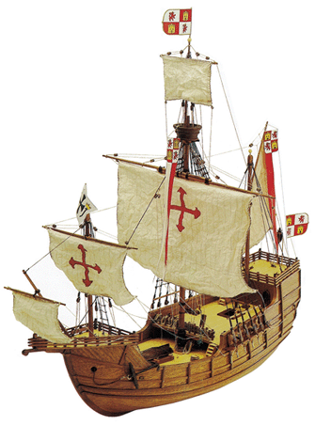
1. Els canvis en la concepció de l’espai
L’Edat Moderna
Correspon al temps que s’escola a Europa entre el descobriment d’Amèrica (1492) i la Revolució Francesa (1789).
Durant aquest període, la història, entre altres fets, enregistra tres fenòmens cabdals des de la perspectiva europea:
- un considerable avenç en el camp teòric de les idees científiques;
- una manera diferent de veure les coses en el món cultural (una nova actitud humana); i
- l’ampliació de l’espai geogràfic conegut.
Avenços científics: l’heliocentrisme
Posats a triar dins els avenços científics de l’època, potser el més representatiu és constituït per les teories que van capgirar la visió dels sistema solar i del lloc que hi ocupa la Terra.
Efectivament, durant l’Edat Mitjana, la visió de l’Univers es va caracteritzar pel geocentrisme; és a dir, per la teoria segons la qual la Terra estava situada en el centre de l’Univers i tots els astres giraven al seu entorn. Aquesta idea, es mantingué durant tota l’època medieval. Durant el s. XVI pràcticament tothom, tant en el món islàmic com en el cristià, encara creia que les coses eren així.
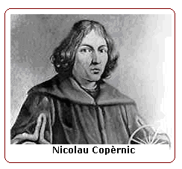
El capgirament efectiu de les idees de Ptolemeu l’havia de dur a terme un capellà polonès: Nicolau Copèrnic (1473-1543). Copèrnic arribà a la conclusió que el Sol és el centre de l’Univers i que la Terra té un moviment de rotació diürn i un de translació anual al voltant del Sol. Aquesta teoria, anomenada heliocèntrica, contenia una enorme càrrega revolucionària, no solament perquè proposava una nova concepció de l’Univers oposada al geocentrisme medieval, sinó perquè reconeixia que la tradició antiga i la Bíblia, pel que fa al coneixement científic, no eren autoritats indiscutibles. A més, establia que el treball de la ciència no se centrava, doncs, en la fidelitat al passat sinó a l’estudi dels fets a partir de l’observació i en la formulació de lleis capaces d’explicar aquests fets. Per això es pot dir que, a partir del s. XVI, es posen les bases de la revolució científica.
Els treballs de TychoBarhe, Johannes Kepler i Galileu Galilei fixaren definitivament la nova concepció copernicana.
Mentre Kepler arribava a la conclusió que les òrbites eren el·líptiques i no circulars, el 1609 Galileu construïa el primer telescopi i començava l’observació augmentada de l’espai. A aquest savi es deu precisament la veritable difusió de la teoria copernicana.
Per la seva defensa d’aquesta teoria, Galileu tingué conflictes amb la Inquisició, un tribunal que vetllava per la puresa de les idees religioses. El caràcter revolucionari de la nova concepció heliocèntrica queda demostrat ben clarament pel fet que Galilei va haver d’abjurar dels seus “errors” a fi d’evitar el turment i la mort a la foguera.
Amb Galileu Galilei nasqué la ciència moderna, una nova manera de veure el món basada en l’observació intel·ligent de la natura, el mètode experimental i la formulació de les teories físiques d’acord amb els fets reals.
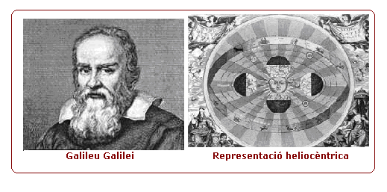
ACTIVITATS
- Resumeix amb les teves paraules les concepcions del sistema solar de Copèrnic i de Kepler.
- Quines diferències hi havia entre la versió medieval del sistema solar i la que s’enceta a l’Edat Moderna.
- El Renaixement: un canvi d’actitud humana
S’anomena Renaixement el moment cultural i artístic que va dominar Itàlia durant el s. XV i la resta d’Europa al llarg de bona part del XVI. Aquesta fase artístico-cultural es va caracteritzar bàsicament, per una actitud centrada en la persona humana. La raó del seu nom és deguda al fet que els anomenats humanistes –filòsofs i literats- i els artistes –arquitectes, escultors i pintors- van cercar en les obres literàries i artístiques del món greco-romà la font de llurs inspiracions. Van fer “re-néixer”, doncs, l’esperit de l’època antiga, caracteritzat també per la mateixa actitud humana.
Històricament hom pot considerar el Renaixement com el període que marca el trànsit de l’època medieval a l’època moderna. Aquesta darrera època reacciona contra l’Edat Mitjana, la llarga etapa precedent, els valors de la qual són criticats i substituïts a poc a poc per uns de nous. Es passa del teocentrisme medieval a l’antropocentrisme renaixentista.
L’actitud humana del Renaixement és antropocèntrica perquè gairebé tot gira al voltant de la persona humana i de la confiança en la seva felicitat a través de l’art i del coneixement. Amb tot, bona part d’aquesta actitud no tindrà continuïtat durant el s. XVII.
La descoberta de la impremta per Gutenberg a mitjan s. XV va contribuir notòriament a l’extensió dels nous coneixements i de les noves actituds de l’època.
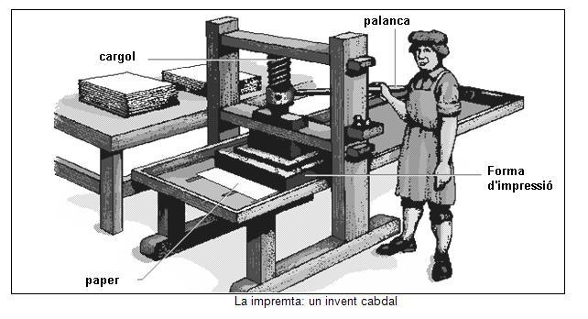
3. L’ampliació de l’espai geogràfic conegut
Al final del s. XV el món conegut pels europeus era molt reduït. Durant l’Edat Moderna es van produir nous coneixements geogràfics i va variar, en conseqüència, la consciència sobre com era realment el planeta. Efectivament, els europeus no solament van entrar en contacte amb un nou continent, Amèrica, sinó que van conèixer una bona part de la costa d’Àfrica, arribaren fins als límits orientals d’Àsia i van fer la primera volta al món. Aquest descobriments van se portats a terme, en primer lloc, per portuguesos i castellans i posteriorment, per altres pobles europeus de la costa atlàntica: francesos, anglesos i holandesos.

Causes dels descobriments geogràfics
- considerable augment de la població europea al llarg del s. XV, la qual, tal com era característica abans de la Revolució Industrial, no podia créixer gaire a causa de la impossibilitat d’augmentar els rendiment de la terra. Trobar un lloc on situar l’excedent de població podia ser doncs, una solució al seu creixement;
- el comerç de les espècies. El més important de l’època medieval, es feia amb l’Orient: la Xina, el Japó i l’Índia. Les espècies s’usaven per donar sabors variats als menjars, d’altres s’empraven per a la medicina i per tenyir la roba. Malgrat les dificultats –bandolers, peatges...-, era un comerç rendible i molts mercaders, sobretot italians, en vivien.
Aquest sistema comercial podria haver continuat durant molts anys, però es produí un fet que ho capgirà tot. El 1453 va culminar l’expansió dels turcs amb l’ocupació de Constantinoble i va quedar tallat el camí comercial cap a l’Orient;
- canvis mentals sobre la forma de la Terra. Ja a l’època antiga els grecs Eratòstenes i Ptolemeu havien defensat que el planeta era rodó i no pla com podia semblar a primera vista. Fins i tot van arribar a calcular el radi de la Terra. Durant l’Edat Mitjana, però, això es va oblidar i la teoria de la Terra plana va ser la dominant. Durant el Renaixement, les teories de Ptolemeu es van revifar gràcies a Toscanelli. Si la Terra era rodona s’obria la possibilitat d’anar cap a Orient, cap a la terra de les espècies, per l’oest, tot travessant l’Atlàntic;
- canvis en les mentalitats: el viatge de Marco Polo a la Xina i al Japó en el s. XIII atreu la curiositat dels europeus i va intensificar l’afany d’aventures;
- el desig de convertir infidels, present en les idees i sentiments de moltes persones de l’època; i
- avenços científics i tècnics. Els vaixells es van perfeccionar. Les naus i les caravel·les, més estables, altes i ràpides, van substituir galeres i coques medievals. Apareixen nous instruments de precisió i orientació com ara la brúixola –procedent de la Xina- l’astrolabi i el quadrant, juntament amb els progressos de la cartografia.
Els regnes de la península Ibèrica, Portugal i la monarquia dels Reis Catòlics –Isabel de Castella i Ferran d’Aragó- van ser els promotors de les primeres expedicions. Anys a venir les monarquies de l’època van impulsar també expedicions, perquè així podien obtenir ingressos elevats derivats del tràfic comercial i de l’explotació econòmica dels territoris conquerits.
ACTIVITATS
- Explica quins factors contribuïren a fer possible la descoberta d’Amèrica pels europeus.
- Classifica aquests factor en econòmics, socials, polítics, ideològics i tècnics.
Portugal: capdavanter en les expedicions
Els portuguesos, gràcies a llur proximitat a l’Àfrica i a l’Atlàntic, can esforçar-se ben aviat per arribar a Orient seguint la ruta que duia al sud d’Àfrica. L’infant Enric de Portugal, anomenat “el Navegant”, va crear l’Escola Naval de Sagres, on estudiaven mariners i cartògrafs, i afavorí diverses expedicions marítimes per les costes africanes. Així, ja el 1432 els portuguesos havien descobert les illes Açores i Madeira.
Portugal es convertí d’aquesta manera, en un país cosmopolita on molts mercaders flamencs, genovesos i fins i tot catalans, s’havien afincat. Aquests personatges impulsaven els reis a buscar llocs per comerciar. Quan van descobrir mines d’or al golf de Guinea, iniciaren la política del secret. Intentant que els països mediterranis no s’assabentessin, anaven voltant Àfrica per trobar un lloc on, girant cap a l’est, arribessin a l’Índia per poder comerciar, sense intermediaris, amb els proveïdors d’espècies.
El 1487 Bartolomeu Dias arriba al cap d’Àfrica del Sud, que el rei anomenà de Bona Esperança perquè obria una esperança d’arribar al país de les espècies. Aquestes primeres empreses van incloure l’establiment de factories comercials. D’elles, Portugal n’obtenia or, esclaus i vori. Pocs anys després, el 1498 el portuguès Vasco de Gama va arribar a l’Índia vorejant Àfrica. Per fi quedava oberta una ruta alternativa a la Mediterrània, i els portuguesos fundaven factories comercials a les costes de l’Índia.
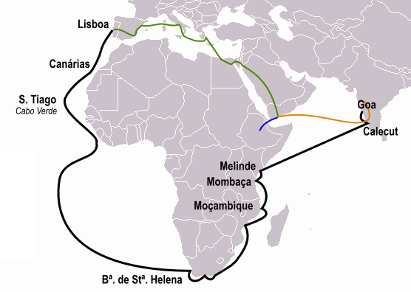
Ruta portuguesa a les Índies

ACTIVITATS
- Per què et sembla que a les illes Açores i Madeira es parla portuguès? Busca-les en un mapa.
- Quin factor geogràfic et sembla que pot explicar que Portugal sigui capdavantera en els exploracions?
- Busca en un mapa de Portugal la ciutat de Sagres.

El descobriment del Nou Món
Quan Portugal ja havia assolit la punta més meridional d’Àfrica, les possessions atlàntiques de Castella s’havien limitat al descobriment de les illes Canàries.
Durant aquest temps, un navegant d’origen desconegut, Cristòfor Colom, tenia la convicció que la Terra era rodona i un terç més petita del que en realitat és. Per això va presentar al rei Joan de Portugal el seu projecte de navegar cap a l’oest per intentar arribar a les Índies. Portugal no obstant, estava intentant tot el contrari, arribar-hi per l’est.
Davant la negativa portuguesa, Colom es va adreçar als Reis Catòlics el 1486, i el 1492 fou acceptada la seva empresa.
El dia 3 d’agost de 1492 Colom, amb els germans Pinzón, va sortir dels port de Palos amb tres naus i es va dirigir a les Canàries, on va fer escala. Va continuar tot seguit la travessia de l’Atlàntic fins a arribar a l’illa Guanahaní, a l’arxipèlag de les Bahames, el 12 d’octubre. Després de recórrer Cuba i Haití, va tornar a la Península, on fou rebut pels Reis Catòlics a Barcelona.
Colom va fer tres viatges més. El segon, iniciat el 25 de setembre de 1493, el va fer amb 17 vaixells i gairebé 1.500 tripulants. Va posar peu per primer cop a les illes de Montserrat, Dominica i Puerto Rico.
La tercera anada a Amèrica fou el 1498 i el va dur a l’illa de Trinidad i la costa de Veneçuela.
El darrer viatge, ple de problemes a causa de les tempestes i les rivalitats entre els colonitzadors, el va fer del 1501 al 1504.
Colom va morir el 1506 convençut que havia trobat un nou camí cap a les Índies, però decebut perquè no hi havia espècies i ignorant que havia topat amb un nou continent.
A la tornada del primer viatge, els Reis Catòlics demanaren al papa el reconeixement de la sobirania sobre les terres descobertes. Això va obrir un conflicte amb Portugal que es va resoldre amb el Tractat de Tordesillas (1494), en el qual s’establí una lìnia de demarcació al meridià 46. Les terres situades a l’est d’aquest meridià estarien sota la sobirania portuguesa, i les situades a l’oest quedarien sota la castellana.
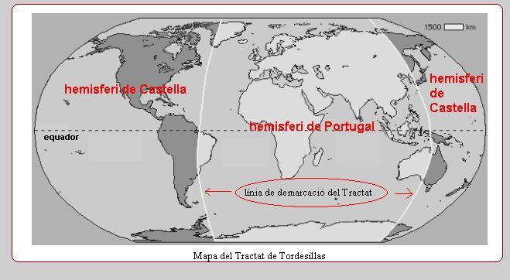
DOCUMENT: ELS VIATGES DE COLOM
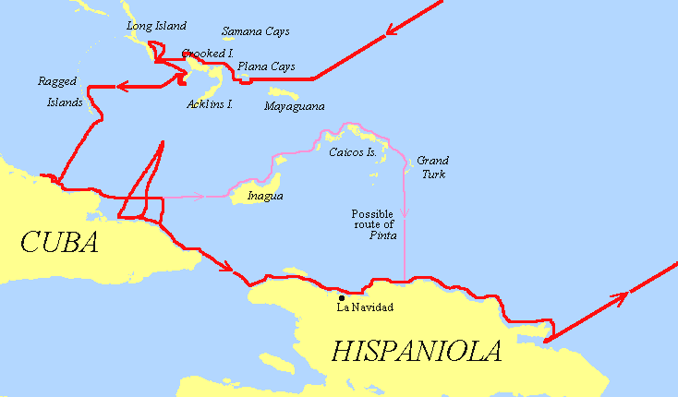
1r viatge (1492-1493)
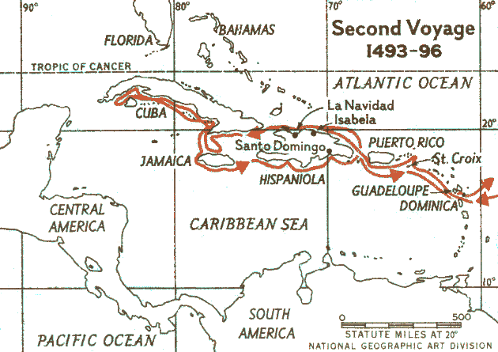
2n viatge (1493-1496)
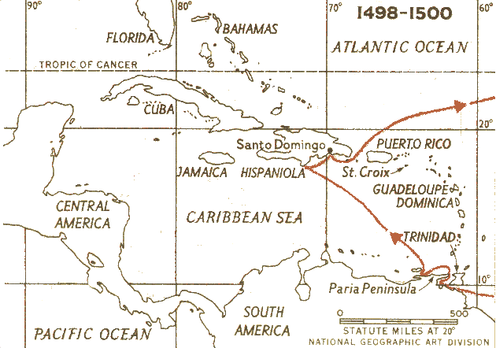
3r viatge (1498-1500)
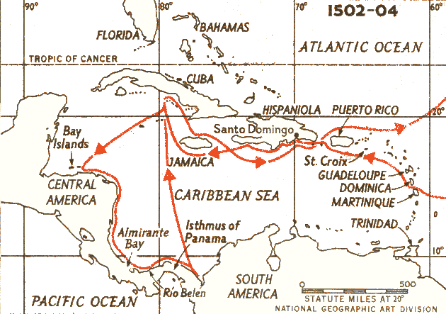
4t viatge ( 1502-1504)
Coincidint amb els dos darrers viatges de Colom, i durant els anys següents, se'n van realitzar molts altres, que van rebre el nom de viatges menors, per distingir-los dels colombins:
- Es van recórrer les costes americanes de la península de la Florida fins al estuari del riu de la Plata.
- El descobriment decisiu per demostrar que les Índies no eren no d'Àsia el va realitzar Vasco Núñez de Balboa, que va travessar a peu l'istme de Panamà i ve descobrir el que ell anomenà mar del Sud 1513 i que posteriorment serà l'Oceà Pacífic. S'havia dons demostrat que, per arribar a l'Àsia, calia continuar navegant cap a l'oest per aquest nou oceà.
La primera volta al món: la terra és rodona
Mentre que Portugal ja ha arribar a l'Índia per la ruta africana, Castella continua la seva trajectòria cap l'oest. L'agost de 1519, una expedició de cinc vaixells va sortir de Sevilla comandada per un portuguès, Fernao de Magalhaes. Fins al riu de la Plata van navegar per aigües conegudes. Després, tot fou difícil i perillós: el descobriment de l'estret de Magallanes, la travessa de l'oceà Pacífic, l'arribada a un arxipèlag (Filipines), on Magalhaes va morir, l'enfrontament amb els portuguesos a les Moluques, i el retorn vorejant la costa de l'Àfrica.
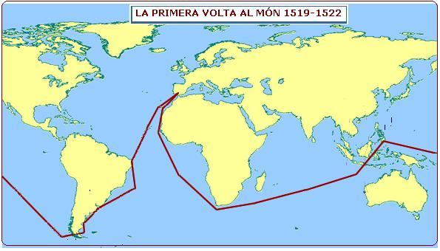
Després de tres anys de navegació només va retornar a San Lucas de Barrameda una de les cinc naus, tan sols amb 18 dels 239 homes de l'expedició, comandats pel basc Juan Sebastián Elcano. El viatge va demostrar que la Terra era rodona i es podia circumnavegar.
Altres exploracions i conquestes
- La conquesta de Mèxic va ser realitzada entre els anys 1519-1521 per Hernán Cortés. Va sortir de Cuba i, després de desembarcar a la costa mexicana, on va fundar la ciutat de Veracruz, es va guanyar l'amistat d'algunes tribus enemigues dels asteques i va arribar a la capital , Tenochtitlàn, on va fer presoner a l'emperador Moctezuma. Després de la batalla d'Otumba, els espanyols van reconquerir la capital i van dominar tot l'Imperi Asteca.
- L'expansió espanyola va continuar amb la conquesta de Guatemala i d'Hondures. En Aquest territori es va crear el Virregnat de Nova Espanya l'any 1535 i des d'allí l'expansió es va dirigir cap Amèrica del Nord.
- L'Imperi del Inques, que comprenia Equador, Perú i part de Bolívia, va ser conquerit entre el 1527-1532 per Francisco de Pizarro, que va aprofitar les disputes entre els inques i va fer presoner a Atahualpa, a qui finalment va matar. Després es va apoderar de Cuzco, capital de l'Imperi i va fundar la ciutat de Lima que va ser la capital del Virregnat del Perú.
- Xile va ser conquerit per Pedro de Valdivia, després de cruels lluites amb els araucans. També van quedar sotmeses Nova Granada, Equador i les terres altes colombianes, d'on van sortir les expedicions cap al riu Amazones.
- Pedro de Mendoza va conquistar les terres del Rio de la Plata (1535) i fundar la ciutat de Buenos Aires.
- Van explorar el Pacífic, on van descobrir nombroses illes. López de Legazpi va conquerir les filipines i fundar la ciutat de Manila el 1571.
L'impacte dels descobriments i l'expansió europea
La recuperació econòmica de la segona meitat del s. XV va experimentar un gran impuls renovador amb els descobriments geogràfics. Sota l'estímul del creixement de la població europea i de la demanda colonial, la producció agrària i manufacturera van augmentar considerablement. Però va ser sobretot en el terreny comercial i financer on l'economia va realitzar la seva expansió més notòria.

L'explotació econòmica de les noves terres
a) La colonització portuguesa. L'escàs potencial demogràfic portuguès no va permetre l'ocupació efectiva i l'explotació dels territoris descoberts i es va limitar a l'establiment de factories comercials a les costes d'Àfrica, de les Índies orientals i de les illes de les Espècies, des de les quals realitzava els seus intercanvis comercials. Tan sols a les costes brasileres els portuguesos van controlar la producció de canya de sucre mitjançant la utilització d'esclaus negres procedents del golf de Guinea, però tampoc allà es van endinsar a l'interior del continent. Aquesta absència de control portuguès sobre la producció d'espècies va facilitar l'avenç d'Holanda, que al final del segle XVI acaparava una bona part dels mercats portuguesos.
b) La colonització castellana. Va tenir un caràcter força diferent, després d'un primera fase en les Antilles i al no trobar or i espècies, van avançar cap l'interior del continent amb la seva conquesta i per assegurar-se el domini sobre una població sotmesa des de feia segles es van limitar a substituir les velles classes dirigents.
Un cop esgotat el període de depredació que proporcionaven el pillatge i el botí de guerra, va caldre organitzar la producció de les noves terres conquerides. Els indis no van ser esclaus, però la nova classe dominant va trobar formes que respectant l'indi teòricament, permetien l'obtenció de mà d'obra abundant i barata.
Les dues formes més usades per l'aprofitament del treball indígena eren:
1ª) L'encomienda, la Corona encomanava un nombre d'indis a un encomendero, que a canvi de protecció i instrucció religiosa, els podia exigir el pagament de tributs i la prestació de treballs, el més normal era a les plantacions de sucre, cacau, tabac, anyil ...
2ª) La mita, molt utilitzada en el treball miner per l'explotació de les mines d'or i plata que a mitjans del segle XVI van ser descobertes a Potosí (Perú) i Zacatecas (Nueva España). Obligava a les comunitats indígenes a subministrar un determinat nombre de treballadors durant períodes limitats de temps i amb un salari que era molt baix, inferior al dels treballadors lliures.
Conseqüències dels descobriments
- Demogràfiques
1.L'emigració a les colònies, que absorbiria en endavant l'excedent de població europea.
2.El mestissatge racial, especialment visible a Iberoamèrica. El tràfic d'esclaus negres.
3. L'intercanvi continental d'endèmies, que va contribuir al descens de població indígena.
- Econòmiques
1.L'Atlàntic va reemplaçar a la Mediterrània. La incorporació d'Amèrica als circuits econòmics europeus va produir el desplaçament de l'activitat comercial des de la Mediterrània cap a l'Atlàntic, i va provocar la crisi dels ports mediterranis i l'expansió d'altres com Sevilla, Lisboa, Londres o Anvers. Europa entrava així en el que s'ha nomenat l'era atlàntica.
2. Els metalls preciosos van arribar a Espanya. La mineria de l'or i de la plata era un dels gran recursos americans. Els metalls preciosos que van arribar d'Amèrica van servir per alleujar la necessitat de mitjans de pagament a Europa i van fomentar la tendència de les nacions a l'atresorament d'or, que va provocar, com a conseqüència, una pujada general dels preus.
La importació d'or i de plata, a través de Sevilla, va estimular l'economia espanyola. Entre els seus efectes negatius s'ha de citar la cobdícia desencadenada entre els països europeus, que van promoure l'actuació de pirates i filibusters al Carib contra els ports i els galions espanyols.
3.El transvasament de productes entre les dues riberes de l'Atlàntic va ser molt intens. La ramaderia americana, basada gairebé exclusivament en l'explotació de la llama, es va transformar totalment amb la importació de les espècies conegudes a Europa. El blat, el cafè, la canya de sucre, l'olivera i el cànem, entre d'altres, van ser implantats al nou continent. D'altra banda, a Europa es va produir una profunda transformació agrícola amb la implantació del blat de moro i la patata.
- Culturals
1.Els europeus va implantar la seva cultura. Els valor propis dels pobles europeus, la llengua, la religió, l'art, el sentit del dret i la manera de concebre el món, van ser portats a les noves terres descobertes.
L'enginyeria i les noves tècniques de navegació es van desenvolupar davant del ràpid creixement del viatges entre Europa i les terres descobertes.
2.La geografia va experimentar un gran desenvolupament. A mitjans del s. XVI. La humanitat disposava d'un coneixement del món bastant complert i real; gairebé només quedaven fora d'aquest coneixement les regions polars i l'interior d'Austràlia i d'Àfrica.
4. Economia i societat
Demografia: el pes de Catalunya dins la península Ibèrica
En els s. XVI i XVII, tant pel que fa a l’economia com als transports resultava molt més important, més que potser no pas ara, el nombre de persones. El desenvolupament tècnic no s’havia modificat gaire des de les èpoques més antigues i gairebé tota la producció es devia a la força individual. En definitiva: qui tenia més població produïa més i tenia més soldats per imposar la seva voluntat. Aquesta és una de les raons de l’hegemonia de Castella respecte de Catalunya.
A més, Catalunya sortia debilitada dels dos segles anteriors: les pestes i les guerres civils havien l’afectat molt. A tot plegat cal afegir-hi que el comerç exterior –base en aquesta època del desenvolupament econòmic de les ciutats- se centrava a l’Atlàntic i no pas a la Mediterrània, com havia passat a l’Edat Mitjana. El port de Sevilla, que tenia el monopoli del comerç amb Amèrica, va experimentar un gran desenvolupament, mentre que Barcelona es va mantenir en un estat d’atonia estable o a la baixa.
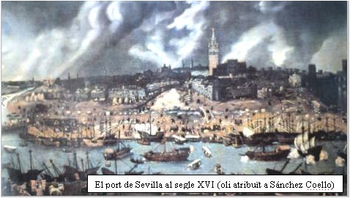
ACTIVITATS
Demografia de la Corona d’Aragó (segle XVI)
 | habitants | % (del total ibèric)
València | 450.000 | 5,5
Catalunya | 400.000 | 5,0
Aragó | 350.000 | 4,4
Balears | 135.000 | 1,7
La península Ibèrica el 1591 (població estimada)
País | Castella | Corona d’Aragó | Nafarroa | Euskadi | Canàries
Milers d’habitants | 6.000 | 1.335 | 100 | 150 | 20
- Analitzant els dos quadres estadístics anteriors, explica una causa de l’escàs pes de la Corona d’Aragó dins de la monarquia hispànica durant l’Edat Moderna.
- Enumera, a banda de la demogràfica, dues causes de la decadència de la Corona D’Aragó durant l’Edat Moderna. Què vol dir “estat d’atonia”?

Europa: els escenaris
El continent, en iniciar-se l’Edat Moderna, havia començat a consolidar i a afermar alguns dels estats i de les nacions que han arribat fins avui.
En el vessant atlàntic cal destacar els dominis de la monarquia hispànica, que englobava diversos regnes a més d’exercir la sobirania sobre l’illa de Sardenya, Nàpols, el Milanesat, el Franc Comtat i els Països Baixos.
En la Mediterrània cal tenir presents els diversos estats de la península Itàlica, entre els quals destacava la República de Venècia i els Estats de l’Església. A l’extrem oriental es dreçava l’imperi turc, que amenaçà al llar de tot el s. XVI el centre d’Europa.
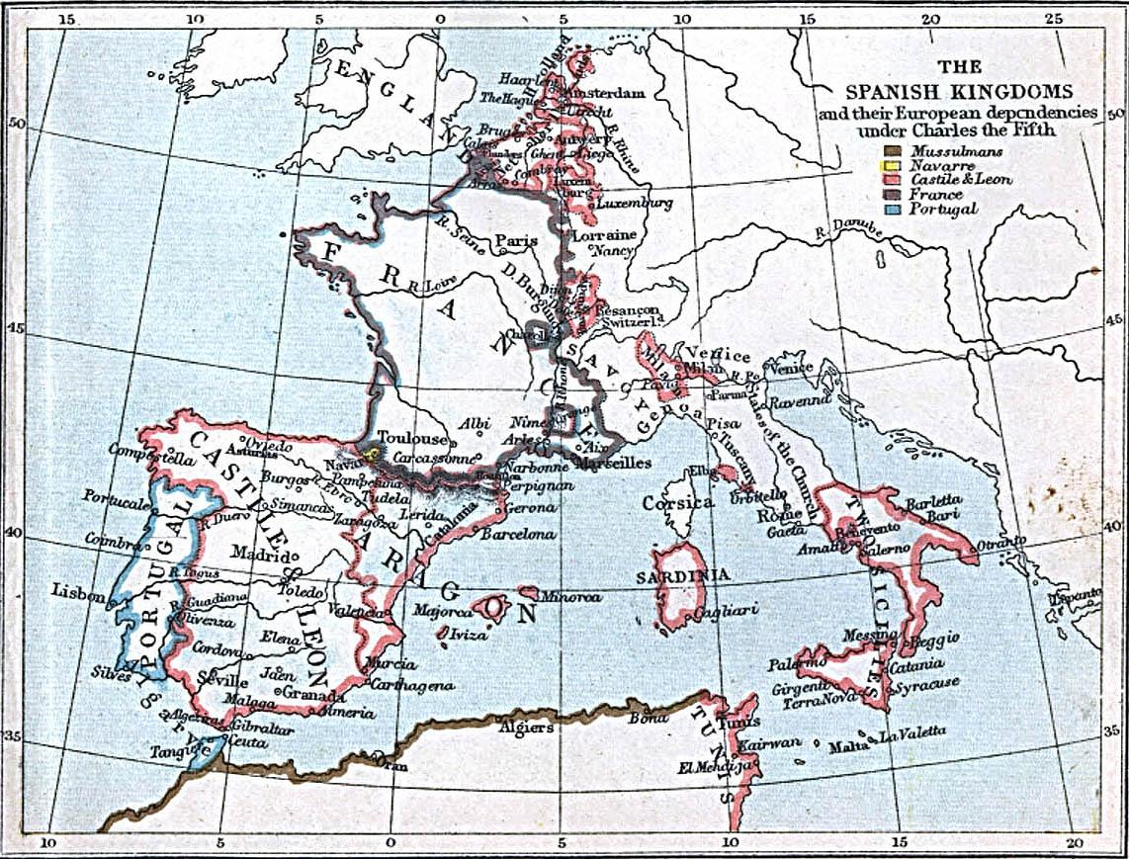

Al nord de l’Imperi alemany cal destacar els Països Baixos, una de les zones comercials més dinàmiques durant l’Edat Moderna i un dels escenaris de la violència bèl·lica que va afectar especialment la monarquia hispànica

Europa: economia i societat
Durant l’Edat Moderna l’esperança de vida era molt curta: 33 anys. La majoria de les persones estaven mal alimentades. Qualsevol augment de població no anava seguit automàticament d’un augment de la producció agrària, amb la qual cosa, per manca d’aliments, la debilitat física augmentava. Qualsevol epidèmia delmava la població. Naixien molts infants cada any, uns 40 per cada 1000 de mitjana. Però, també en morien molts abans de complir l’any de vida o abans de fer els canvis de la pubertat.
La medicina de l’època no tenia resposta a les malalties: es reduïa a purgar, fer sagnies o curar amb cauteritzacions algunes ferides. La producció farmacèutica era pràcticament inexistent i els remeis que es donaven eren més producte de la superstició que d’altra cosa.
A l’Edat Moderna, a més, especialment durant el s. XVII i a la zona d’Alemanya, hi va haver moltes guerres. Els soldats eren mercenaris i s’allotjaven a les cases que trobaven perquè no hi havia casernes. Sovint hi cometien molts abusos, talment que les dones i els homes de l’època tenien molta por, tant si eren soldats del mateix monarca com si eren enemics. La guerra exhauria les existències i les reserves dels pagesos i de les ciutats i augmentava la fam i la debilitat general. Les sequeres, les gelades i les malvestats sobre les collites provocaven també dilatats períodes de fam en els quals el blat, escàs, i d’altres cereals s’apujaven molt de preu i no estaven a l’abast de la majoria de les persones. En aquestes fases la mortaldat superava molt la taxa del 40 o/oo. Aleshores el nombre de vius baixava perquè moria més gent que no pas naixia.

L’economia
La immensa majoria dels habitants europeus dels s. XVI i XVII vivien de les feines del camp. Les eines –l’arada, l’aixada, etc.- i la tècnica de conreu havien evolucionat molt poc de l’època medieval ençà, i els rendiment obtinguts, en conseqüència, eren mediocres, sobretot si es té en compte la gran quantitat de persones que s’hi dedicaven.
La majoria dels pagesos no eren pas lliures ja que els pobles i les terres del voltant tenien amo: el senyor o noble. Aquest, a més de propietari, sovint tenia també tenia competències com a jutge, cosa que, lògicament, desemparava els pagesos si havien de pledejar contra ell.
Els pagesos, entre altres serveis, havien de pagar la quarta part del que guanyaven al senyor. A més, també havien de pagar, amb el fruit del seu esforç, el delme al rector de la parròquia i els impostos reials. Entre els pagesos n’hi havia de més benestants –més aviat pocs- i d’altres de molt pobres. La majoria no tenien terres i s’havien de llogar com a treballadors ocasionals als altres pagesos. Eren els qui resistien pitjor les crisis de males collites.
Hi havia nobles que vivien al camp, però la majoria residien a les ciutats.

Les ciutats
Les ciutats durant l’Edat Moderna no van canviar pas gaire respecte l’època medieval. La seva fesomia, en general, es va transformar només en el disseny de les muralles i, en alguns casos, en al construcció d’una plaça central.
Les guerres que van assolar Europa al llarg del s. XVII van modernitzar la tècnica militar de l’artilleria, cosa que va deixar les muralles medievals molt més vulnerables. D’aquí la nova tècnica dels baluards. La forma que pren la ciutat, doncs, testimonia la presència de conflictes violents.
Les ciutats eren, abans que res, un mercat on la pagesia anava a vendre els seus productes i on obtenia, al seu torn, eines, bótes, vestits i d’altres objectes de consum que eren manufacturats pels artesans. A les ciutats que tenien port o bones comunicacions fluvials, el comerç internacional, especialment amb Amèrica, hi tenia una presència especial.
A la ciutat hi vivia, a més dels artesans i els mercaders i persones d’altres professions terciàries (jutges, advocats, metges, notaris, etc.), la majoria dels nobles, fet que motivava l’existència d’un nombrós servei domèstic (lacais, dames de companyia, minyones, cuiners, majordoms...).
La crisi del segle XVII
Es va caracteritzar precisament per la inflació. Aquesta va ser deguda, fonamentalment, a l’augment de la població del s. XVI, que no es va correspondre amb un augment de la producció i especialment, a l’arribada de grans quantitats d’or i de plata procedents d’Amèrica, en especial al darrer terç del s. XVI.
La crisi del s. XVII no solament va ser econòmica sinó que va abastar tots els terrenys humans. Per això es parla d’una crisi social.
5. Política
El dret de manar: la sobirania
La raó o font principal i primera del dret a manar es coneix amb el nom de sobirania, paraula que vol dir precisament “allò que està per damunt de tot”.
A l’Edat Moderna a gairebé tot Europa, el dret de manar, la sobirania, no procedia de les eleccions sinó de la creença en la voluntat de déu. Els reis –els qui manaven més- creien i feien creure que representaven déu a la Terra. Per això es diu que durant l’Edat Moderna la sobirania era de dret diví.
Els reis s’anomenaven també sobirans i el símbol dels seu poder era la corona, que estava per damunt de tot. El càrrec de rei se’l passaven, ordinàriament, de pares a fills. Per aquesta raó es diu que la monarquia era hereditària i el càrrec de rei o sobirà, com una mena de patrimoni o propietat personal.
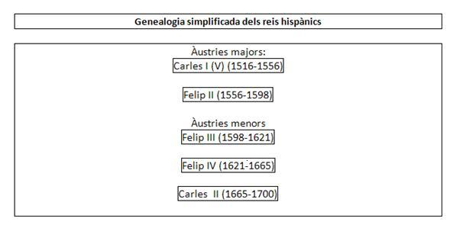
Els reis que van exercir la sobirania a Catalunya durant l’Edat Moderna van pertànyer a la dinastia o casa dels Habsburg, també anomenada casa d’Àustria. Carles II, l’últim rei de la dinastia, va morir sense successió directa
ACTIVITATS
- Confecciona un fris cronològic de la genealogia dels monarques hispànics segons la informació del quadre.
- Quin mana més, avui, a la teva població? I a la comunitat autònoma? I a Espanya?
- Per què et sembla que és legítim que manin?
- Què manté igual a la monarquia espanyola avui? Què és diferent?
L’estat i les seves institucions
Encara que el rei encarnava l’origen del poder, resulta evident que no podia pas exercir-lo sol. Per a això existien les institucions, que administraven, i els funcionaris civils i militars, que duien a la pràctica el poder.
El conjunt de persones i institucions que administraven el poder en un territori es coneix amb el nom d’”estat”.
Durant l’Edat Moderna els estats de les nacions fortes –Castella, França, Anglaterra...- van tendir a consolidar-se i a expansionar-se a costa, manta de vegades, d’altres nacions més febles.

Les corts
El poder del rei per fer lleis, tanmateix, era compartit a la pràctica per assemblees compostes per nobles, eclesiàstics i mercaders de les ciutats principals del seu regne o dels estats que el formaven. Aquestes assemblees tenien diversos noms: Cortes a Castella, Estats Generals a França, Dieta a l’Imperi alemany, Parlament a Anglaterra o Corts a Catalunya. En les seves reunions sempre convocades pels monarques, decidien els impostos que els reis demanaven, i aprovaven lleis.
Catalunya, durant l’Edat Moderna, a més de ser una nació com ara, tenia també un estat propi. La seva principal institució era la Generalitat.
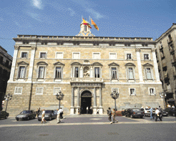
Façana del Palau de la Generalitat, del segle XVI, obra de Pere Blai
ACTIVITATS
- Què és l’estat? De quins elements es compon?
- Quina diferència hi ha entre estat i nació?
El govern de Catalunya
Durant l’Edat Moderna, una branca de la dinastia austríaca dels Habsburg, va aplegar sota la seva corona diversos estats. Carles I (1516-1556), per exemple, va heretar dels seus antecessors el Regne de Castella, la Corona d’Aragó, els Països Baixos, el ducat de Luxemburg i el Franc Comtat, amés de l’arxiducat d’Àustria. A tot plegat va incorporar-hi poc després el Milanesat i el càrrec d’emperador d’Alemanya. El seu fill Felip II (1556-1598), no va ser emperador d’Alemanya ni arxiduc d’Àustria, però va incorporar a la seva herència el Regne de Portugal.
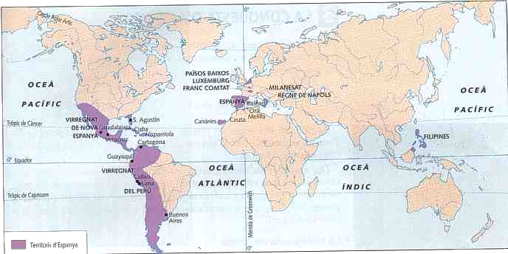
Possessions hispàniques en temps de Felip II
Tan Carles I com Felip II i llurs successors van ser reis de la Corona d’Aragó. Aquesta era una confederació d’estats. Per això els reis havien de jurar les Constitucions abans de ser acceptats com a sobirans.
Com que els reis no podien ser presents a tots els seus estats, hi anomenaven un representant seu. A Catalunya, aquest va ser el lloctinent o virrei.
En la pràctica, però, el virrei a Catalunya, tot i que tenia atribucions militars i administratives, es va limitar sobretot a funcions d’ordre públic, ja que el govern efectiu del país va recaure en institucions pròpies.
Les tensions entre els virreis, ordinàriament castellans, i les institucions catalanes foren sovint motiu de conflicte.
ACTIVITATS
- Qui era el representant del rei a Catalunya?
- Per què el rei havia de jurar les Constitucions de Catalunya abans de ser acceptat com a sobirà.

Les Corts i la Generalitat
L’organisme encarregat de fer les lleis i aprovar els impostos eren els Corts, convocades i presidides pel rei.
En aquestes reunions, que no tenien un lloc fix, només hi assistien nobles, propietaris de terres, alts càrrecs del l’Església -bisbes i abats- i representants dels mercaders d’algunes ciutats. La pagesia n’estava exclosa. És per aquesta raó que les corts representaven només l’oligarquia, els interessos econòmics d’uns quants, que solien ser els més poderosos.
Entre reunió i reunió de les Corts es mantenia un petit grup de diputats que s’encarregava de gestionar els impostos aprovats: la Generalitat.
Durant l’Edat Moderna, les monarquies van tendir a fer-se absolutes; és a dir, a no compartir el poder amb cap altra institució. Això va fer que les Corts Catalanes, tot i haver-se de reunir un cop cada tres anys, es reunissin molt poques vegades, en part perquè solien negar als reis els ajuts econòmics que demanaven.
Així per exemple, Carles I va reunir les Corts 6 vegades; Felip II, una; Felip IV, una, i Carles II, cap. Això va fer que al llarg de l’Edat Moderna, la Generalitat augmentés els seu poder en no ser controlada per ningú.
El poder de la Generalitat, constituïda per sis persones, li venia dela seva capacitat de gestió dels impostos, mentre que la debilitat del virrei procedia precisament de l’escassetat de diners que obtenia per la via de l’impost de les terres que eren propietat del rei.
ACTIVITATS
- Pots explicar què és la Generalitat de Catalunya avui? Qui és el seu president? De quina institució ha rebut directament el càrrec?
- Busca en un diccionari d’història de Catalunya o en una enciclopèdia la veu “Corts de Catalunya” i resumeix-ne el funcionament.
- En el text s’afirma que les Corts “representaven només l’oligarquia”. Explica amb les teves pròpies paraules què vol dir aquesta afirmació.
- Per què es pot dir que les Corts de l’Edat Moderna no eren democràtiques?
- Què vol dir que una monarquia era absoluta?

L’administració de justícia
En els s. XVI i XVII l’administració de justícia no estava unificada.
A Catalunya, certament, existia la Reial Audiència per administrar justícia en nom del rei. Aquesta institució, d’origen medieval, es va estructurar definitivament l’any 1599. Era presidida pel virrei o lloctinent general i tenia dues seccions: una per als afers civils i una altra per als assumptes criminals. Tanmateix no tenia jurisdicció sobre tots els territoris.
Sobre una part de les terres hi tenien jurisdicció els nobles, els quals tenien llurs propis tribunals i presons. Fins i tot arribaven a condemnar a mort. En altres terres, hi tenien el dret de jutjar alguns alts eclesiàstics. Només una part del territori, l’anomenat de jurisdicció reial, el tribunals del rei hi impartien justícia.
Les jurisdiccions a Catalunya durant l’Edat Moderna
Reial  Eclesiàstica | 28%  25%
Senyorial | 47%

ACTIVITATS
- Qui són avui els encarregats de fer justícia? Tothom és igual davant la llei?
- Explica què vol dir aquest refrany de s. XVII: “En procés amb el senyor, el pagès mai no té raó”.

Concepte d’Antic Règim
Aquest sistema de poder, justificat per la voluntat de déu, amb institucions oligàrquiques (no democràtiques) i amb una justícia fragmentada i a mans dels propietaris de terres, és el que és coneix en la història com a Antic Règim.
L’absolutisme monàrquic
Al llarg de l’Edat Moderna, en especial durant la crisi del s. XVII, les monarquies europees van tendir a l’absolutisme. Duent a les últimes conseqüències la idea que la seva autoritat venia de déu, no els va ser difícil arribar a la conclusió que res no podia oposar-se a les seves idees encara que fossin equivocades.
D’altra banda, els nombrosos conflictes del s. XVII i la crisi econòmica van ajudar a crear l’ambient social adequat. Sembla que les persones accepten millor l’autoritat en circumstàncies d’inseguretat.
Per poder tenir un poder absolut calia, a més, tenir una base social de poder. Els monarques absoluts la van trobar en la burgesia mercantil de les ciutats i en determinats sectors de la noblesa.
Conjuntament amb tot plegat van enfortir els mecanismes de l’estat. El Regne de França va ser el lloc on més va triomfar les idees absolutistes a partir del regnat de Lluís XIV, el “Rei Sol”.
Les mesures més rellevants de l’absolutisme van consistir a augmentar l’exèrcit, controlar el govern local mitjançant delegats reials, imposar una sola llengua –la del monarca- i controlar la difusió de les idees a través de la censura.
ACTIVITATS
- Enumera les causes de l’absolutisme monàrquic i classifica-les en social, ideològiques, econòmiques i psicològiques.
- Posa un exemple, encara que sigui imaginari, que expliqui la frase: “Sembla que les persones accepten millor l’autoritat en circumstàncies d’inseguretat”.
Els conflictes. Causes
Durant l’Edat Moderna a Europa, els conflictes més greus van néixer, entre d’altres, de causes econòmiques –com, per exemple, les revoltes de la pagesia contra els nobles per les diferències de nivell de vida i l’espoliació que en feien-, psicològiques –l’agressivitat humana, la inseguretat, la por...-, ideològiques –maneres intolerants de pensar diferent- i d’afany de poder o polítiques –posseir nous territoris, imposar la pròpia voluntat, posseir més-. A tot plegat cal afegir-hi les intencions dels personatges en el poder (causa intencional).
A tot això, en l’anàlisi de les causes d’un conflicte, cal afegir-hi el temps en què aquestes es produeixen: si els motius d’un conflicte són recents, es parla de causes immediates; i si aquests són remots, es diu que es tracta de causes llunyanes.
Potser la causa que més es va esmentar durant l’Edat Moderna per part dels dirigents va ser la de caràcter religiós. Efectivament, durant el s. XVI la unitat religiosa cristiana es va trencar a causa de l’anomenada reforma protestant. Un frare, Martí Luter, va reformar l’Església d’Alemanya i es va separar de Roma. A ell el van seguir altres reformadors com Joan Calví a Suïssa i el rei Enric VIII a Anglaterra. El cas és que França, durant el s. XVI, va patir vuit guerres civils entre catòlics i hugonots (nom dels protestants francesos). En el segle següent, l’anomenada guerra dels Trenta Anys (1618-1648), realitzada sobre el territori alemany, també va tenir caire religiós.
Les causes d’aquest conflictes, però, no eren solament de caire religiós, s’hi troben barrejats motius econòmics, psicològics i de lluita pel poder territorial.
ACTIVITATS
- Quantes causes es poden trobar en l’origen d’un conflicte?
- Enumera alguns conflictes que coneguis. Quines causes et sembla que els originen?
- Localitza algun conflicte actual. Descriu en què consisteix i formula’t preguntes sobre les seves causes. Pots usar com a font articles o notícies de diaris i revistes.
Anàlisi d’un conflicte: la guerra dels Segadors (1640-1652)
Causes. L’anomenada guerra dels Trenta Anys (1618-1648) va enfrontar diversos estats europeus, entre els quals les monarquies hispànica i francesa, en conflicte d’ençà de la declaració de guerra feta per Richelieu el 1635. Com a conseqüència , la frontera amb Catalunya passà a ser teatre d’operacions militars. El rei Felip IV, per mitjà del seu primer ministre el comte-duc d’Olivars, envià l’exèrcit a Catalunya i exigí una lleva de 6.000 catalans a més dels naturals allotjaments dels soldats. Entre els anys 1635 i 1640, la guerra es localitzà al voltant del castell de Salses, al Rosselló. També es té notícies d’enfrontaments constants entre pagesos i soldats per la qüestió dels allotjaments. Alguns van ser molt violents, com ara els que tingueren lloc a Santa Coloma de Farners i a Riudarenes, poblacions que foren saquejades i arrasades pels terços.
L’any 1640, l’anunci que les tropes passarien l’hivern a Catalunya i que aquesta pagaria les despeses mentre durés el conflicte, va contribuir a crear un ambient popular contra la guerra.
El Corpus de Sang. El 7 de juny, diada del Corpus, uns 500 segadors van entrar a la ciutat de Barcelona per llogar-se a treballar. Un incident amb un agutzil va encendre els ànims i els pagesos es van amotinar: van matar el virrei i diversos personatges vinculats al monarca foren perseguits. Pau Claris, president de la Generalitat, assumí tot el poder i va buscar el suport de la monarquia francesa: el 1641 el rei Lluís XIII de França fou nomenat comte de Barcelona.
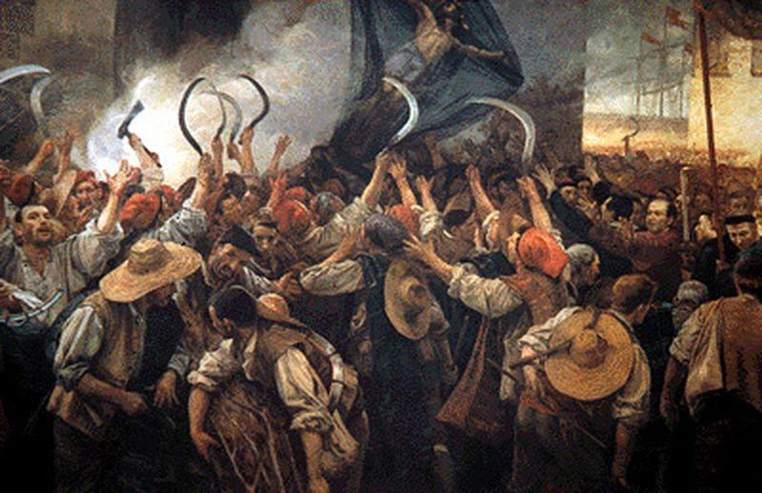
Corpus de Sang d’Antoni Estruch
La guerra entrava en una altra fase: l’ofensiva castellana. El 1641, les tropes de Felip IV s’apoderaven de Tarragona i el 1644 de Lleida. Les esperances posades en els francesos, que havien ocupat Perpinyà el 1642, aviat s’esvaïren, car els problemes d’allotjament es reproduïren i per l’autoritat prepotent de llur virrei.
Fi de la guerra. Barcelona va ser assetjada durant més d’un any i fou ocupada l’octubre de 1652. Felip IV jurà les Constitucions de Catalunya però es reservà el dret de proposar candidats a l’elecció dels càrrecs de la Generalitat i del Consell de Cent.
La mutilació de Catalunya. La guerra entre França i la monarquia hispànica continuà fins el 1659 en què es va signar la Pau dels Pirineus que cedia el Rosselló, el Capcir, el Vallespir, el Conflent i part de la Cerdanya al Regne de França.
ACTIVITATS
- Resumeix els fets principals de la guerra dels Segadors en un fris cronològic.
- Classifica les causes de la guerra dels Segadors en pròximes i llunyanes i també en polítiques, psicològiques i econòmiques.

ACTIVITATS
DOCUMENT: CATALUNYA, COMTAT GRAN
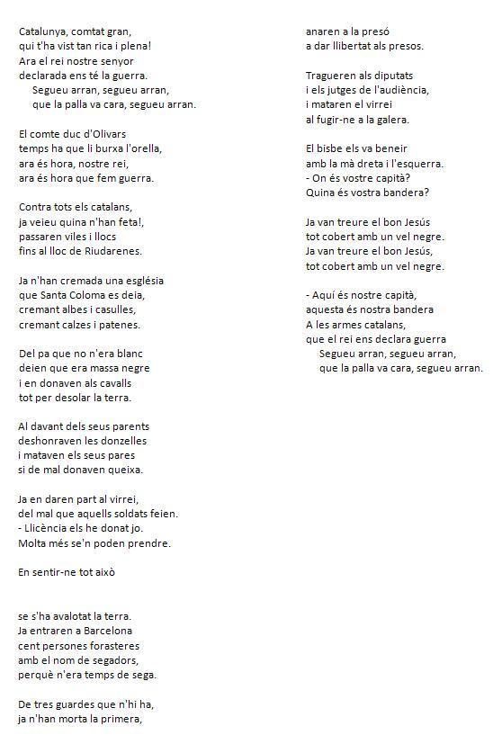

La lletra de l’himne nacional català es basa en un romanç històric que es pot datar pels volts de 1640, al començament de la guerra dels Segadors. Es basa en fets històrics identificables. Es tracta, doncs, d’una font primària.
- Fes una relació de les queixes pageses que s’evoquen al llarg d’aquest romanç.
- Què vol dir que “el rei Nostre Senyor declarada ens té la guerra”? Aquin episodi històric es refereix?
- A quina circumstància històrica es refereix el romanç quan diu que “el gran comte d’Olivar sempre li burxa l’orella”?
- Què va passar el 1640 a Riudarenes i a Santa Coloma de Farners?
- Quina circumstància històrica evoquen els fets que s’esmenten des de “el pa que no era blanc” fins a “deshonraven les donzelles”? Quina importància va tenir com a causa de la guerra dels Segadors?
- A qui representa el virrei? Per què li atribueixen la frase de “llicència els he donat jo, molta més se’n poden prendre”?
- Qui era el virrei mort a l’entrant de la galera?
El darrer conflicte modern: la Guerra de Successió
A començaments del segle XVIII, va morir sense successió el rei Carles II. Aquest fet va ser l'origen d'un conflicte internacional al voltant de la successió a la monarquia hispànica. El rei, en el testament, havia designat Felip d'Anjou com a successor, i aquest va jurar les constitucions catalanes. Però, tot i això, entre la burgesia i la baixa noblesa de Catalunya predominaven les simpaties per un altre candidat, l'arxiduc Carles d'Àustria.
Els austriacistes catalans van signar un pacte d'ajut militar amb Anglaterra i, poc més tard, van proclamar l'arxiduc Carles, rei. Des d'aquest moment, la guerra internacional, a la península, es va convertir en guerra civil.
La superioritat militar dels felipistes, i el fet que Carles d'Àustria heretés la corona de l'imperi austríac, van conduir les potències europees a signar el Tractat d'Utrecht (1713). Aquest tractat posava fi a la guerra de Successió espanyola i confirmava Felip d'Anjou com a rei d'Espanya.
A Barcelona, 5.500 homes dirigits pel conseller en cap Rafael de Casanova van resistir fins que, l'11 de setembre de 1714, es va produir l'assalt final felipista a la ciutat.
La Guerra de successió va significar l'ocupació de Catalunya per les tropes francocastellanes i, alhora, la desaparició de totes les institucions catalanes, que s'havien anat configurant des de l'alta Edat Mitjana.

- LA CRISI DE L’ANTIC RÈGIM: LA REVOLUCIÓ INDUSTRIAL I LA REVOLUCIÓ FRANCESA
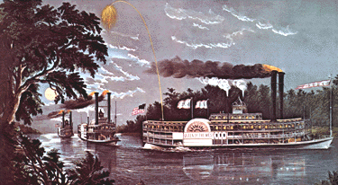

1. LA REVOLUCIÓ INDUSTRIAL
1. Demografia: una població en augment
La població de l’Antic Règim
Abans del s. XVIII el nombre d’habitants no va augmentar pas gaire. La raó és ben senzilla. A causa de la tècnica rudimentària i l’escassetat d’adobs, els recursos que provenien de la terra i del treball de la pagesia tenien un límit de producció que no es podia sobrepassar. Quan augmentava la població, a partir d’un determinat nombre de gent, els aliments esdevenien més escassos i, tot seguit, la fam i el desnodriment feien acte de presència i, per tant, la població disminuïa.
El canvi de tendència
Al llarg del s. XVIII i durant el segle següent però, aquesta situació va canviar. La població va començar a augmentar i la productivitat agrària va créixer considerablement. Amb l’arribada del maquinisme i de l’energia de vapor aplicada a la indústria, les persones, per primer cop a la història, van poder sobrepassar el límit de la producció d’aliments i créixer en nombre.
La historiografia s’explica aquest fenomen pel fet que al llarg de l’Edat Contemporània, va morir menys gent que abans i, en canvi, va continuar naixent el mateix nombre de persones. En el s. XVIII hi va haver moltes menys epidèmies que abans, tot i que no se sap ben bé per què.
Consolidació i conseqüències del creixement
Més endavant, ja al llarg del s. XIX, la millora de la higiene i els progressos en medicina –com la vacuna de la verola- van incidir molt en la disminució de la mortaldad.
Aquest augment de la població, juntament amb les transformacions del camp, va estimular la demanada de productes; és a dir, les ganes de comprar coses. En els països on aquest estímul va coincidir amb l’existència de capitals, innovacions tècniques i esperit d’empresa s’hi va desencadenar el procés d’industrialització. El primer país on això va passar va ser Anglaterra durant el s. XVIII.
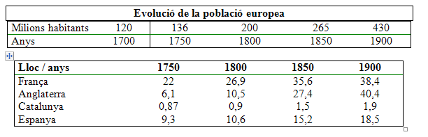
2. Les innovacions al camp
A partir del segon terç del s. XVIII es va produir un canvi en l’agricultura: l’augment de la producció. D’aquí ve que els pagesos i els propietaris de terres obtinguessin un excedent o sobrant prou important perquè d’altres persones poguessin treballar a la indústria naixent.
Aquest canvi en la producció va ser possible, bàsicament, per la introducció de noves tècniques de conreu. Aquestes innovacions van consistir principalment en:
- l’aparició de sembradores tirades per cavalls;
- en la selecció d’animals i de noves races de bestiar; i
- en una nova selecció de conreus que eliminà el guaret.
Durant les edats Mitjana i Moderna les terres s’havien de deixar descansar perquè s’esgotaven. Durant el s. XVIII s’aconseguí una rotació que no esgotava els sòls: una any gra; l’altre naps; el tercer, ordi; i el quart, farratges (prat artificial per al bestiar).
També s’atorga força importància a la introducció de noves espècies vegetals procedents sobretot d’Amèrica, com ara la patata. La seva extensió en la dieta dels grups populars constituïa un exemple de les millores de la nutrició i, per tant, d’una resistència més gran a les malalties i a la mort.
3. El gran comerç
Tot i que ja venia dels anys abans, al llarg del s. XVIII els ports comercials de la façana atlàntica –en especial Burdeus, Nantes, Amsterdam i, per damunt de tots, Londres- es caracteritzaren per una gran prosperitat. S’exportaven productes manufacturats –eines i teixits- i s’importaven productes tropicals com ara el sucre, el cafè, el rom, el tabac i el cotó en brut.
A més, es va desenvolupar també un intens comerç d’esclaus negres que, des de les costes occidentals d’Àfrica, eren embarcats cap el continent americà, on eren venuts per treballar a les plantacions de cotó.
Amb tots aquests intercanvis s’obtingueren grans capitals, els quals van constituir un estímul més per al consum i, per tant, per a la industrialització.
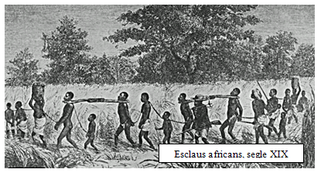
4. La primera Revolució Industrial
L’augment de persones, l’increment de producció del camp i l’existència de capitals derivats dels comerç són algunes de las causes que incideixen de ple sobre el fenomen històric de la primera industrialització.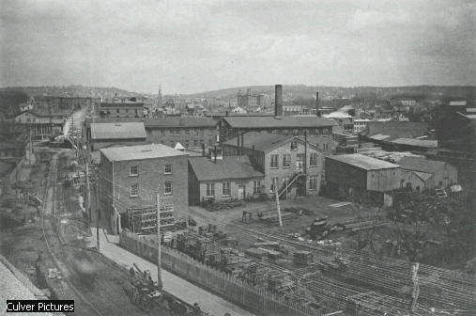
Concepte
Amb el nom de Revolució Industrial es designa el procés a través del qual, mitjançant una nova font d’energia diferent de l’animal, la humana o l’eòlica, la calor es transforma en treball mecànic i s’aplica al funcionament d’una màquina, aconseguint per primer cop produir objectes en gran quantitat.
Es tracta d’una autèntica revolució que arriba fins avui i que no es refereix només a canvis tècnics de producció, sinó que té conseqüències múltiples i ho capgira tot: la manera i el lloc de viure, les tècniques del transport, les societats i les formes de pensar.
Cronologia
La primera fase de la Revolució Industrial –període en el qual la font d’energia principal va ser el carbó- abasta des dels volts del 1770 fins aproximadament el 1880. A partir d’aquesta darrera data hi ha una nova expansió industrial que es caracteritza per l’ús de l’electricitat i el petroli com a fonts d’energia. Tanmateix però, el vapor encara té molta importància avui: tant a les centrals tèrmiques clàssiques com a les centrals nuclears és el vehicle per obtenir el moviment de la turbina i, per tant, del corrent elèctric.
5. Geografia de la primera fase de la Revolució Industrial
La Primera Revolució Industrial va ser un fenomen exclusivament europeu en el qual destaca com a pioner el paper representat per Anglaterra. Fou allí, durant la segona meitat del s. XVIII, on es va obrir les portes de l’era industrial: la màquina de vapor de James Watt, millorada a partir dels 1769, en constitueix el símbol màxim.
ACTIVITATS
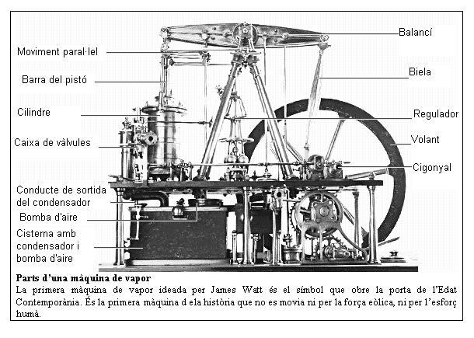
La primera màquina de vapor ideada per James Watt és el símbol que obre la porta de l’Edat Contemporània. És la primera màquina de la història que no es movia ni per la força eòlica, ni per l’esforç humà.
- Quines et sembla que van ser les conseqüències econòmiques del descobriment d’aquesta màquina moguda a vapor?
La resta d’Europa va seguir l’exemple anglès amb retard: França, els Països Baixos, el Piemont i més tard, Rússia i Espanya. Així doncs, es pot dir que la primera fase de la Revolució Industrial es va estendre per les zones adjacents del mar del Nord i l’Atlàntic. L’espai mediterrani s’industrialitza més tard.
En general, i especialment en els primers temps, les indústries es van concentrar a la vora de les antigues mines de carbó, ja que així abaratien l’obtenció de la font d’energia, atès que el carbó es feia servir per escalfar l’aigua i obtenir-ne el vapor.
Les dues primeres indústries on es va aplicar el vapor com a força mecànica van ser la tèxtil –en especial la del cotó- i la siderúrgica.
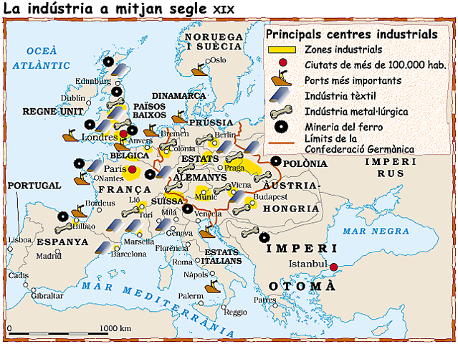
6. El tèxtil
En anglès, take-off designa un punt d'enlairament irreversible. És el moment precís en què el tren d'aterratge d'una aeronau deixa de tocar el terra. En la indústria, un take-off és un sector que inicia una transformació de manera imparable. El primer take-off fou el tèxtil, concretament en el subsector del cotó.
La importància del cotó deriva de la seva capacitat de generació d'excedent econòmic que fa possible ben aviat l'autofinançament. El tèxtil britànic aleshores obtenia beneficis del 30 al 50% en primera línia de distribució, i excepcionalment del 150 %. Avui aquest marge de guany és menor del 5 %. Doncs, d'aquest excedent econòmic sortí una gran capacitat de finançament per a introduir innovacions tecnològiques.
El sector del cotó és el mirall perfecte per veure com actua la revolució cientificotecnològica projectada a la indústria. El cotó també és un sector industrial que potencia el mercat al màxim. Primer va integrar un mercat metropolità i, després, quan aquest mercat va estar saturat, permeté l'exportació a gran escala. Al mateix temps, el Regne Unit va forjar un vast imperi colonial.
El cotoner és un sector que potencia el mercat, perquè els productes de cotó són de primera necessitat i de consum de masses. El cotó va esdevenir un producte relativament barat i assequible i que procura béns que fins i tot tenen avantatges higiènics o sanitaris. L'ús de la roba interior es va estendre a tota la població. El mercat es va abocar al cotó i el sector va créixer vertiginosament.
En el sector cotoner es donen dues operacions separades: la fabricació de filats de cotó, generalment una feina d'homes, i l'elaboració de teixits de cotó amb els filats, tradicionalment feina de dones. Tant en l'una operació com en l'altra els progressos tècnics van ser immensos.
Pel que fa a la fabricació de filats, la llançadora de volant de John Kay va substituir el teler manual, fet que va multiplicar el volum de producció i la taxa de productivitat.
Pel que fa a l'elaboració de teixits de cotó aparegueren les jenny, anomenades així a causa del malnom de les operàries dels filats. La spinning jenny de Hargreaves (1764) tenia vuit fusos i la mule jenny de S. Cromton (1779) va arribar a tenir 2.000 fusos simultanis. El 1768 Arkwraight va aplicar la water frame a les filoses, i més tard s'hi va aplicar l'energia de vapor. El 1785 va aparèixer el teler mecànic d'Edmund Cartwright, i més tard el teler de vapor de Jacquard.
Tots aquests progressos van fer baixar el nombre de les plantilles de treballadors. El creixement del sector cotoner va ser tan ràpid que arribà un moment que no va poder més. Aleshores, la siderúrgia n'agafà el relleu.
ACTIVITATS
LA INDÚSTRIA TÈXTIL (I)
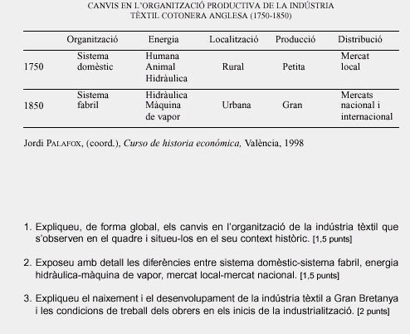
- Explica de forma global, els canvis en l’organització de la indústria tèxtil que s’observen en el quadre i situal’s en els seu context històric.
- Exposa amb detall les diferències entre sistema domèstic-sistema fabril, energia hidràulica-màquina de vapor, mercat local-mercat nacional.
- Explica el naixement i el desenvolupament de la indústria tèxtil a Gran Bretanya i les condicions de treball dels obrers en els inicis de la industrialització.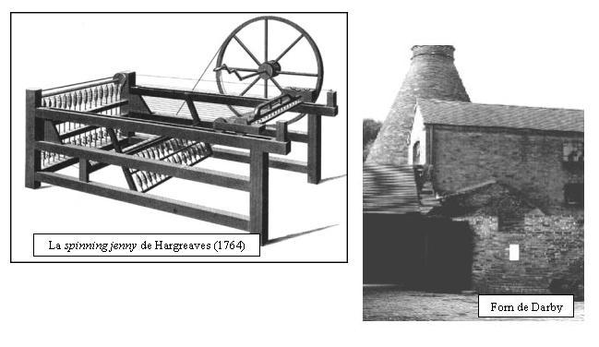
7. La siderúrgia
La siderúrgia usa el carbó com a font d'energia calorífica per convertir el mineral de ferro en primera matèria industrial. A l'edat moderna es van fer els primers forns de fosa del ferro. Però aquest ferro es contaminava a la forja amb el contacte amb el carbó. Al segle XVIII, la farga catalana millorà molt el ferro industrial. Però encara no n'hi havia prou. Fonedors gal·lesos com A. Darby van millorar la farga i van aconseguir d'eliminar els sulfurs del carbó que contaminaven el ferro industrial. Van obtenir el carbó de coc o hulla destil·lada.
Però el ferro encara es malmetia i s'havia de depurar. Dos enginyers industrials anglesos gairebé se'n van sortir. Henry Cort i Peter Ontons inventaren els procediments de laminatge i pudelació. Introduïren dins l'alt forn un sistema de batement per fer desaparèixer l'escòria del ferro, amb la qual cosa obtingueren un ferro amb baix contingut de carboni.
El 1856, els enginyers J. Nielson, suec, i H. Bessemer, anglès, van obtenir l'acer. Van col·locar dins l'alt forn un potent corrent d'aire, mogut amb la força del vapor, per treure les impureses del ferro i donar més fortalesa al material resultant. Més endavant, Siemens injectaria aquest corrent d'aire amb energia elèctrica.

8. La revolució dels transports: ferroviaris i naviliers
El ferrocarril
A les mines angleses ja feia temps que existien vagonetes sobre carrils tirades per persones o cavalls amb la finalitat de transportar el mineral. L’origen del ferrocarril precisament s’ha de buscar en la idea dels propietaris de les mines de substituir la tracció animal o humana per una màquina moguda pel vapor. El primer assaig d’un ferrocarril de vapor es deu a Richard Trevithick, que ho va provar en una mina de Gal·les. El seu perfeccionament es degué a George Stephenson, considerat l’autèntic creador de la locomotora. El primer viatge de passatgers amb ferrocarril es va efectuar el 1825 a Anglaterra, en el trajecte entre Stockton a Darlington.
Al principi del s. XIX la construcció de línies fèrries va ser força limitada. A partir del 1847 però, s’observa una embranzida notable a la Gran Bretanya i a Alemanya, les principals ciutats van quedar unides per vies fèrries sobre les quals s’assolien els 60 km/h. El ferrocarril era molt més ràpid i còmode que les diligències antigues (8/9 km/h).
Conseqüències
El desenvolupament del ferrocarril va provocar una forta demanda de ferro, fusta, vidres i altres materials usats per a la fabricació de vagons, carrils, rodes, etc. Les comunicacions ràpides també van representar canvis en el camp, ja que zones allunyades es podien especialitzar en els productes que millor rendien, venent-los lluny o comprant el que necessitaven en altres llocs.
Vaixells de vapor
Al mateix temps que s’esdevenia tot això, també es va aplicar la màquina de vapor als vaixells. El 1807 Robert Fulton ho va realitzar en vaixells que anaven pel riu Hudson, als EUA. Més endavant, la fusta del casc va ser substituïda pel ferro i l’acer, amb la qual cosa també s’estimulà la indústria siderúrgica.
Els grans centres de comerç mundial foren Londres, Anvers, Hamburg i Rotterdam. Les innovacions que feien els viatges cada vegada més curts i l’obertura dels istmes de Corint, Suez i Panamà contribuïren al desenvolupament del comerç intercontinentals mitjançant el tràfic marítim.

ACTIVITATS
LA INDÚSTRIA TÈXTIL (II)
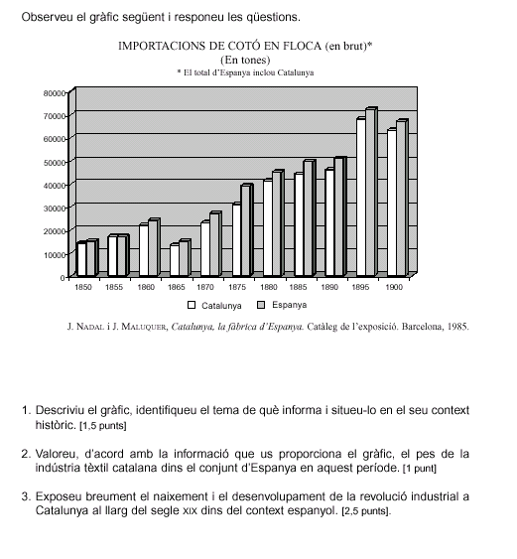
- Descriu el gràfic, identifica el tema de què informa i situa’l en el seu context històric.
- Valora, d’acord amb la informació que et proporciona el gràfic, el pes de la indústria catalana dins del conjunt d’Espanya en aquest període.
- Exposa breument el naixement i desenvolupament de la revolució industrial a Catalunya al llarg del s. XIX.

COMPARACIÓ CONDICIONS DE VIDA DEL PROLETARIAT
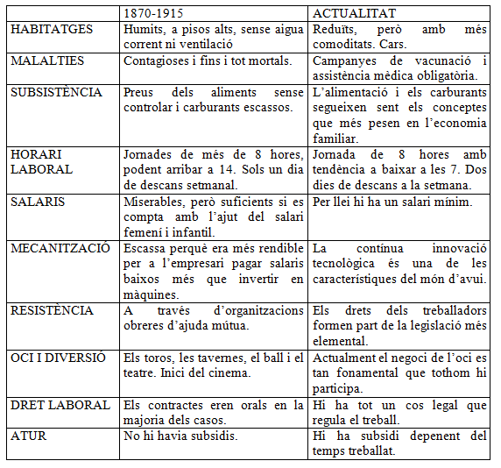

RESUM DE LA REVOLUCIÓ INDUSTRIAL
- Concepte: la Revolució Industrial és el pas d’un sistema tradicional i manual de produir objectes a un sistema industrial amb màquines i una gran producció. Comprèn un seguit de ràpids canvis industrials, demogràfics, agraris, financers, socials i polítics interrelacionats.
- Cronologia: com que va aparèixer a Anglaterra es pren aquest país com a model. Es dóna entre el 1750 i el 1850, dividint-se en 2 períodes:
1r 1750-1825, apareix la indústria tèxtil amb el cotó de primera matèria; i
2n 1825—1850, sorgeix el ferrocarril, essent les primeres matéries el ferro i el
carbó.
- Revolució demogràfica, o ràpid augment de la població degut a la millora de l’alimentació. Juntament amb la mecanització del treball fa que milions de pagesos estiguin a l’atur. Comporta dos grans fets:
1r mà d’obra barata; i
2n pujada continua de preus.
L’augment demogràfic va incrementar la demanda de productes agraris, però havien dues grans dificultats per augmentar la producció, solucionades a partir de la...
- Revolució agrària, amb 2 problemes i solucions:
1r. la propietat de la terra, des de feia segles es conreava amb el sistema d’openfields (camps oberts) on tot era d’ús comú. Es passarà a un sistema d’enclosures (camps tancats) on es privatitzen les terres, augmentant alhora les diferències socials entre la gent del camp; i
2n l’endarreriment de les tècniques agràries se solucionà amb nous mètodes de conreu com la desaparició del guaret i la rotació, millores en les emes i útils i un canvi d’actitud dels pagesos que passen a un sistema comercial i de multicultius.
- Revolució Industrial, el canvi més important és l’aparició de la fàbrica, nova instal·lació que substitueix progressivament els tallers artesanals. Combina 4 factors:
lr una gran concentració d’obrers;
2n moltes màquines modernes (reemplacen les eines);
3r nous sistemes d’energia; i
4t una nova divisió del treball (l’habilitat substitueix la força).
- Revolució comercial: abandonament del sistema de comerç tradicional amb un mercat local i proteccionista (tallers artesanals) i adopció d’un comerç internacional o lliurecanvista; és a dir, capitalista.
Financiació: és fa amb capital provinent de l’autofinanciació sorgida dels grans marges de benefici; del capital-estalvi de pagesos enriquits durant la Revolució Agrícola; del capital provinent de colònies; i la banca.
- Revolució dels transports. En carreteres, ports i sobretot en canals, aquests recolliren la inversió de grans capitals. En el transport marítim es passa de la vela al vapor: el 1819 el vaixell “Savannah” creuà l’Atlàntic. El ferrocarril es desenvolupa en tres vessants:
1ª tècnica, Stephenson i els seu fill Robert en són els inventors, a partir del 1823 hi ha el disseny definitiu de les primeres locomotores, el 1825 el primer tren miner i el 1830 el primer de passatgers.
2ª financera, concentra gran capital al donar grans beneficis; i
3ª industrial, desenvolupa la indústria siderúrgica.
A més, especialitza les regions al trencar el mercat local o regional de l’Antic Règim, produint l’especialització d’aquest 1 facilitant els intercanvis interiors 1 exteriors.
- Conseqüències socials: de 2 tipus,
1. Es passa d’una societat tradicional amb una majoria camperola i una minoria rica, propietària de terres, formada per nobles i clergues (Antic Règim); a una societat industrial constituïda per obrers sobre-explotats i empresaris capitalistes. Neix la societat de classes sobre l’heretatqe de l’estamental; i
2. la resposta obrera o ludisme (rebuig de màquines, fàbriques i empresaris, de caire violent), el sindicalisme i el socialisme (primer moviment polític del què es dotà la classe obrera per ocupar el poder). El maquinisme produeix atur. De 800.000 obrers en telers el 1800, en resten 200.000 el 1834. Entre el 1811 i el 1818 els obrers s’organitzen per destruir les màquines, causant estralls en la indústria del gènere de punt d’Anglaterra del N. i de l’E. Fenomen típicament anglès s estengué a la resta d’Europa. Vers el 1818 es desintegrà canalitzant—se el descontentament social cap el radicalisme polític.
- Conseqüéncies ideològiques: apareix el liberalisme econòmic (A.Smith, D. Ricardo) basat en la llibertat, l’individualisme, la competència, l’estalvi i la supressió dels gremis. L’Estat ha de reduir les seves competències, garantir aquests drets i finançar serveis i grans obres públiques.
- De la manufactura a la fàbrica: sistema domèstic” neix per a camperols pels qui no és suficient l’agricultura, coordinats amb un grup de comerciants que els hi encarregaven feina i els hi aportaven primeres matèries, recollint-lis el producte fet. Es donarà una especialització en bona part d’aquests pagesos i llurs terres seran ocupades per propietaris que els hi donaran un rendiment més alt. La indústria cotonera anglesa serà la suma de multitud d’operaris manuals marginals o filadors domèstics.
El “factory system” implica la concentració de tot el procés tèxtil en un sol local, millorant—se la productivitat, la qualitat i el preu dels productes gràcies ais perfeccionaments tècnics.
- El vapor. De les formes primitives d’energia (humana, animal, hidràulica i eòlica) es passa al vapor, aplicat a una màquina per J. Watt el 1769 que la va fabricar i comercialitzar amb l’industrial Boulton. El 1800 ja funcionaven 500 màquines de vapor.
- Mecanització de la indústria tèxtil: la primera innovació fou la llançadora volant de J. Kay aplicada al teler manual, produint un desfasament entre la superior eficàcia del teixidor sobre el tradicional filador, corregit aquest amb 3 invents: la spining jenny, la water frame i la mule jenny entre el 1760 i el 1779. Aquesta darrera màquina usava ja el vapor, va suposar la fi del “domestic system” i el desenvolupament fabril. En el camp del teixit apareixerà el 1785 el teler mecànic de Cartwright, reequilibrant els dos processos el el 1815 s’introdueixen els telers mecànics o self-acting lligats a la fàbrica.
- Revolució urbana: l’organització del treball amb grans fàbriques pròximes a on es produeix la força motriu (mines, aigua abundant...) obliga a la concentració demogràfica, facilitada per l’aparició del ferrocarril. El paisatge es transforma i apareixen els habitatges obrers prop de les grans zones fabrils (“ciutat industrial”). Es millora l’abastament d’aigua i el clavegueram per raons higièniques i a iniciativa dels pobladors dels barris elegants, no tant per millorar les condicions del proletariat com per no veure’s afectats per la infecció (lleis del 1846 i 1848, normativa de les cases de lloguer, prohibició d’habitar soterranis, instal·lació de banys i rentadors públics, control de clavegueram, drenatge i pavimentació, etc.).
Sorgeixen per a la construcció ràpida d’habitatges obrers el totxo, el ciment iel ferro.
- La siderúrgia. L’ús del ferro s’aplica inicialment a la mineria del carbó per a l’extracció, el drenatge, la seguretat i el transport per mitjà de rails. El ferro colat va substituir el forjat i Bessemer (1856) va inventar un convertidor per a la producció massiva i econòmica d’acer.

2. LA REVOLUCIÓ FRANCESA
- La França de l’Antic Règim
Hom calcula que a França, abans de la Revolució, hi vivien uns 26 milions de persones. D’aquestes, la gran majoria eren pagesos – constituïen el 80% de la població- que treballaven al camp i estaven sotmesos a la noblesa o a alts eclesiàstics, als qual pagaven impostos i prestaven serveis.
La burgesia, tot i ser un grup relativament petit si es compara amb el camperolat, era socialment més activa, ja que els seus membres es dedicaven a les activitats econòmiques que més ingressos generaven: el comerç i l’artesania. A diferència dels pagesos, els burgesos eren lliures respecte de la noblesa o de l’Església, però no tenien gairebé cap mena d’influència en les qüestions polítiques, que es reservaven als nobles.
Formaven la noblesa unes 400.000 persones; era, per tant, un grup numèricament poc important, però molt influent i privilegiat, ja que juntament amb el dels clergues, que eren uns 130.000, no pagaven impostos i en canvi, rebia. A més, els nobles eren els únics que podien accedir a càrrecs públics i a llocs de comandament de l’exèrcit.
Lluís XVI era el rei de França des del 1774, governava sota els principis de l’absolutisme, i cada vegada tenia més dificultats per afrontar els greus problemes que se li plantejaven, el més important dels quals era la fallida econòmica en què es trobava l’estat. Aquest gastava més que no pas diners rebia per la via dels impostos. Així, el règim absolutista es mostrava incapaç de renovar-se, sigui per la negativa de l’aristocràcia a col·laborar o bé per la incompetència del mateix rei.
- La revolta dels privilegiats
Es considera que el procés de la Revolució es va endegar quan el rei convocà la reunió dels Estat Generals (5 de maig de 1789) per al de trobar una solució als problemes econòmics d’un estat arruïnat a causa de les guerres contra Anglaterra i de la política de despeses de la Cort i del rei. Havia estat forçat per la noblesa que confiava en poder aturar les intencions de fer-li pagar impostos.
Als Estats Generals, nom que a França rebien les assemblees semblants a les Corts catalanes i que no es reunien des de feia més d’un segle, hi van acudir membres de la noblesa, de l’Església i també representants de les ciutats (l’anomenat Tercer Estat). Aquest últims van considerar, i així ho manifestaren, que representaven el major nombre de súbdits i que, per tant, havien de votar d’acord amb el nombre de representants sense conformar-se amb un sol vot per a tot el grup, com era costum fins al moment.

- La revolució burgesa moderada
La negativa de la noblesa a acceptar qualsevol mena de canvi va dur als representants del Tercer Estat a prendre mesures radicals. El 16 de juny aquests es van constituir en Assemblea Nacional, o representació del poble, i van jurar que no es dissoldrien fins a dotar a França d’una Constitució. El 4 d’agost van abolir el feudalisme. Uns dies més tard, el 27 d’agost, van publicar la primera Declaració dels Drets de l’Home i del Ciutadà.
Totes aquestes accions van provocar l’oposició de nobles i també del rei. Però els diputat populars no estaven sols. L’anunci d’unes maniobres militars va donar lloc a la insurrecció general, primerament a París (presa de La Bastilla el 14 de juliol) i després a moltes regions camperoles. Així, França esdevingué el primer estat europeu dotat d’una constitució liberal (1791).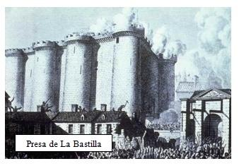
- La Revolució radical
Però la continuada oposició als canvis per part de Lluís XVI va acabar provocant la seva destitució i la proclamació de la República (1792). La Revolució Francesa entrava en la seva etapa més radical. Els jacobins van prendre el poder, van proclamar el sufragi universal i altres mesures que tendien a la igualtat econòmica, i van iniciar una duríssima repressió contar el nobles i partidaris de la monarquia. S’endegà una guerra contra les potències absolutistes europees i Lluís XVI, acusat de traïció pel dirigent jacobí Robespierre, va ser guillotinat.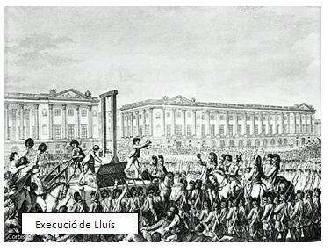

ACTIVITATS
DECLARACIÓ DELS DRETS DE L’HOME I DEL CIUTADÀ. PARÍS, 27 D’AGOST DE 1789
Art. 1r Els homes neixen i romanen lliures i iguals en drets. Les distincions socials només poden basar-se en la utilitat comuna.
Art. 2n (...) Aquest drets són la llibertat, la propietat, la seguretat i la resistència a l’opressió.
Art. 4t La llibertat consisteix a poder fer tot allò que no danyi a un tercer. (...)
Art. 6è La llei és l’expressió de la voluntat general. (...) La llei ha de ser idèntica per a tothom, tant per protegir com per castigar.
Art. 10è Ningú no ha de ser molestat per les seves opinions, fins i tot religioses, sempre que la seva manifestació no alteri l’ordre públic establert per la llei.
Art. 11è La lliure comunicació dels pensaments i de les opinions és un dels drets més valuosos de l’home. Tot ciutadà pot, per tant, parlar, escriure i imprimir lliurement, amb l’obligació de respondre de l’abús d’aquesta llibertat en els casos determinats per la llei.
- Quines són les idees antiabsolutistes de la Declaració dels Drets Humans del 1789?
- Per què diu que la llei ha de ser idèntica per a tothom? No et sembla obvi? Per què ho havia de dir, doncs?
ACTIVITATS
TRANSCENDÈNCIA DE LA REVOLUCIÓ FRANCESA
L’aristocràcia quedà desfeta en els seus privilegis. La Revolució Francesa (...) va fer possible la instauració d’un Estat modern, que responia als interessos econòmics i social de la burgesia. D’ara endavant, l’existència d’una constitució escrita que regulés els drets i els deures dels ciutadans i l’organització política seria una constant en la història del món occidental.
Albert Soboul, La Revolució Francesa
- Digues quines són les idees principals d’aquest text, que resumeix la transcendència de la Revolució.
ACTIVITATS
- Descriu els tres canvis de l’Edat Contemporània que et semblin més importants.
- En què consisteix el nucli principal del canvi conegut amb el nom de Revolució Industrial?
- Quines són les causes bàsiques de la Revolució Industrial? Posa’n exemples.
- Relacioneu les fotografies amb els comentaris corresponents. Col·loqueu el número corresponent a la base de la fotografia corresponent.
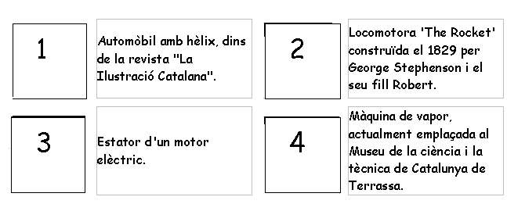
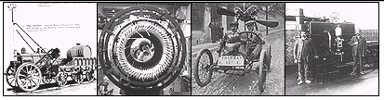
- 5. Què és el que va estimular la fabricació de ferro en els alts forns? Quines conseqüències va tenir?
- Per què calia fer-los forts els ponts?
- Per què tindrà importància a partir d’ara, per un país, disposar de mines de ferro o de carbó?
- Com es va resoldre la necessitat creixent de combustible per obtenir el vapor que feia funcionar les indústries?
- Quins canvis van provocar l’aparició del ferrocarril i la del vaixell de vapor?
- Situa en un planisferi les ciutats amb més comerç marítim. Assenyala-hi els istmes esmentats en el text.
- Posa a la columna que correspongui les afirmacions o els principis següents:
a) Tota teoria que vulgui explicar un fenomen físic s’ha de fonamentar en l’observació...; b) La riquesa d’un país es basa en el treball dels seus habitants; c) Tota persona té uns drets fonamentals que ningú li pot prendre; d) La divisió de poders: legislatiu, executiu i judicial.
Montesquieu | Newton | Locke | Adam Smith
12. Uneix amb fletxes els fets següents segons correspongui:
Girondins el rei
Constitució sufragi
elaborada per censatari
Poder executiu radicals
requeia sobre
Representants l’Assemblea
elegits per l’Assemblea
La sobirania passava a moderats
Jacobins la nació

RESUM DE LA REVOLUCIÓ FRANCESA
- Concepte: les Revolucions Liberals van significar el pas d’un sistema polític basat en el poder feudal a una democràcia parlamentària fonamentada en la voluntat popular. La primera revolució liberal es va donar a França (1789—99) i es pren com a model.
- Antic Règim: la feudalitat francesa era dirigida pel rei, dividint-se en privilegiats, aristocràcia propietària de terres, i el clero. 1 no privilegiats o Tercer Estat, constituït pels qui treballen (pagesia, artesanat i burgesia que dirigeix. els anteriors i en treu els majors beneficis).
- Causes de la revolució: refús dels estaments privilegiats per part del Tercer Estat i tres grans crisis de finals del s. XVIII coincidents: l’econòmica, la política i la ideològica.
- Revolta aristocràtica (1787—89). El 1787 el rei convoca l’Assembleade Notables per fer que la noblesa i clero paguin impostos. Aquests, a més de negar—s’hi, demanen la convocat6ria dels EstatsGenerals (institució encarregada d’aprovar els impostos, arcaica i no reunida des del 1614).
- Estats Generals: inaugurats el maig del 1789 en un clima de gran conscienciació política (els diputats han estat elegits per milions de persones). El 17 de maig els diputats del Tercer Estat en veure que llurs peticions no són acceptades, abandonen la reunió i juntament amb una minoria de la noblesa i el clero (influïda per les idees innovadores de Rousseau i Montesquieu) funden 1’AssembleaNacional.
- L’Assemblea Nacional. L’estat d’excitació social provoca diferents insurreccions: dels parlamentaris, dels pagesos i del poble de París (presa de la Bastilla el 14 de juliol del 1789). Com a resultat d’aquestes, el rei, en contra dels seus interessos, accepta 1’Assemblea Nacional i accedeix a que s’ encarregui la redacció d’una Constitució per a França.
- Assemblea Nacional Constituent: nova denominació de l’anterior. Amb l’abolició del règim feudal (4 d’agost del 1789) i l’aprovació de la Declaració dels Drets de 1’Home i del Ciutadà (26 d’agost del 1789), l’Assemblea va transformar França en un Estat burgès. Hom també creà la Guàrdia Nacional, formada per ciutadans partidaris de la revolució, per contrarestar la força de l’exèrcit dominat pel rei. Paral·lelament sorgeixen diferents clubs o grups polítics que actuen en l’Assemblea.
Al llarg d’aquests tres anys (1789—1792) hi ha una situació d’equilibri, tot i que molt precari i tens, entre els dos grups en conflicte: per una banda: rei, noblesa, clero i exèrcit; i per l’altre: l’Assemblea Nacional Constituent, el poble de París i la Guàrdia Nacional.
Però aquesta política de compromís fracassarà i donarà lloc a la caiguda de la monarquia constitucional. El juliol del 1790 s’aprova la Constitució Civil del Clero, els clergues passen a ser funcionaris de l’estat i l’Església perd les seves propietats per mitjà de la desamortització.
Amb la Constitució de 1791, aprovada el setembre, l’Assemblea passa a nomenar-se Assemblea Legislativa.
- Assemblea Legislativa. Començà la intervenció exterior i el poble francès identifica el guanyar militarment als estrangers amb l’èxit de la Revolució. Així, l’agost de 1792 el poble de París s’aixeca de nou, enderroca la monarquia i estableix la Iª República Francesa.
- La Revolució Democràtica (1792—94). Punt màxim de la Revolució Francesa, consolida els canvis efectuats entre el 1789 i el 1792 fets per l’alta burgesia. Tot i que en teoria el poder el té la República, el país el dirigeix la Convenció, nom que rep l’assemblea parlamentària d’aquest moment.
- La Convenció Girondina (1792—1793). Els girondins (centre-esquerra), grup polític format majoritàriament per l’alta burgesia, controlen la Convenció. El seu gran triomf fou aturar la invasió estrangera. Van perseguir l’Església refractària i els grups contrarevolucionaris. Tot i llur moderació consenteixen l’execució del rei Lluís XVI i de la reina, acusats pels jacobins, el gener del 1793.
- La ConvencióJacobina (1793—1794). L’empitjorament de la situació política i econòmica obliga als jacobins (esquerra) a controlar la Convenció. També anomenats muntanyesos, són la petita burgesia. Van radicalitzar la repressió vers l’Església i els contrarevolucionaris. Crearen un sistema totalment centralitzat i un nou model d’exèrcit format per ciutadans lliures, usats per reprimir la contrarevolució, frenar la invasió estrangera i començar a exportar la revolució. La figura genial i més representativa del moment fou M. Robespierre. Els jacobins tenien llur base social en els sans-culottes (poble menut urbà) que els pressionà per la seva esquerra, aconseguint establir una economia molt controlada (precedent de la planificada de caire socialista). És l’etapa més significativa de tota la Revolució.
- La Convenció thermidoriana. El juliol del 1794 té lloc el Cop d’Estat de Thermidor que va representar el triomf de la burgesia moderada. Aquesta va posar fi a la possibilitat d’una revolució democràtica i popular. Entre el 1794 i el 1795 es va dur a terme l’eliminació de totes les mesures jacobines i el retorn als principis moderats del 1791: se suprimeix la legislació social a favor de la petita burgesia, s’interromp la política de terror contra la reacció contrarevolucionària i es persegueix brutalment els jacobins.
- El Directori (1795—1799). A l’estiu del 95 la Convenció es va dissoldre i s’instaura el Directori dirigit per l’alta burgesia del 89—92. El 1795 s’aprova una nova Constitució que estableix: la divisió dels ciutadans en actius i passius, la prohibició de l’esquerra i de l’extrema esquerra, la llibertat econòmica absoluta, la fi de la persecució de l’Església i un sistema bicameral amb 5 directors encarregats d’evitar la dictadura d’una sola persona o grup.
També, el Directori utilitzarà el nou exèrcit revolucionari per estabilitzar la situació socioeconòmica interna i per continuar la invasió d’Europa.
- El Cop d’estat de Brumari. El 1792 l’exercit era qui controlava realment la situació. Napoleó, general, màxim cap d’aquell i molt popular, per mitjà d’un cop d’Estat implantà el novembre el Consolat.
- El Consolat. Esdevé una dictadura militar. Napoleó va consolidar i perfeccionar l’obra política de la Revolució i a l’exterior va significar l’extensió d’aquesta i la consolidació de 1 exèrcit nacional.
- Resultats de la Revolució i de l’Imperi. Abolició del feudalisme, creació d’una societat de classes, consolidació del liberalisme econòmic i la implantació d’un sistema que establiria la igualtat i la llibertat jurídiques dels individus i la sobirania nacional. Això representarà el naixement d’una nova Europa.
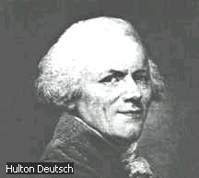
Maximilien Robespierre, el màxim artífex de la Revolució
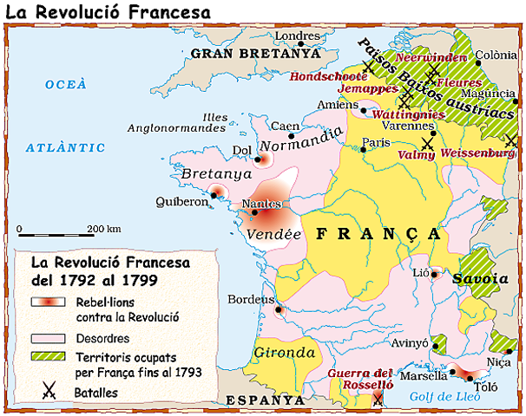

3.ELS NACIONALISMES EUROPEUS
1. L’Europa de la Restauració
El 1815 Napoleó és derrotat. Les potències guanyadores, Gran Bretanya, Rússia, Prússia i l’Imperi Austro-Hongarès es reuneixen al Congrésde Viena per reordenar el mapa europeu seguint 3 principis bàsics: legitimitat, equilibri interpotències i intervenció militar per garantir els dos anteriors. La geografia continental s’altera profundament: Rússia, Prússia i l’Imperi Austro-Hongarès s’expansionen, aquest darrer i la Confederació Germànica substitueixen 1’Imperi Germànic (entitat d’origen medieval), i França —amb la tornada borbònica— s’integra en el conjunt, que a més es dota d’un organisme militar—agressiu: la Santa Aliança (única i desgraciada intervenció a Espanya).
Oposició al sistema de la Restauració: dóna origen a dos fenòmens, el liberalisme (fins el 1848) i el nacionalisme (segona meitat s. XIX). Hom també relaciona el romanticisme que malgrat tenir un caire netament reaccionari al principi, evoluciona vers postures més progressistes, relacionant—se amb el nacionalisme, essent en essència, un moviment intel·lectual partidari del retorn als orígens històrics.
- El liberalisme
Es basa en l’individualisme, la llibertat, la igualtat jurídica (no econòmica ni cultural), la competència, la propietat privada dels mitjans de producció i la no intervenció de l’Estat en la vida socioeconòmica. Estableix la divisió de poders i llur independència mútua com a garant front a la imposició d’algun sobre els altres. Tendències:
1ª liberalisme polític o liberalisme; i
2ª liberalisme econòmic o capitalisme.
3. El nacionalisme
És el desig d’una comunitat (país, ètnia, nacionalitat històrica, poble, etc.) de separar-se o unir-se, segons el cas, a d’altres comunitats. Tendències:
1ª liberal—conservador o doctrinari (de tipus alemany): la Nació és un organisme independent de la voluntat dels individus; i
2ª liberal—progressista o democràtic (de tipus francès): la Nació queda definida per la voluntat lliurement expressada dels individus.

4. Les revolucions liberals
Van haver-hi 3 grans onades:
1ª Revolucionsde la dècada del 1820: van afectar Espanya1 les seves colònies, Portugal1 Itàlia Grècia i, de forma secundària, Rússia. Són revolucions urbanes i minoritàries, enfronten noblesa i clero amb l’alta i mitjana burgesia. Aquesta darrera reivindica la implantació d’un règim liberal i en alguns casos hi afegeix exigències nacionalistes. Es fan per mitjà organitzacions secretes i pronunciaments, estructurant-se a nivell europeu. Els resultats són la independència de l’Amèrica Llatina i de Grècia;
2ª Revolucions de la dècadadel 1830: van afectar l’Europa occidental i central, sobretot França i Bèlgica . Continuen sent urbanes però ara més majoritàries a l’afegir-se el poble menut ciutadà i el proletariat. Les reivindicacions són liberals i àdhuc nacionalistes en el cas irlandès, polonès i belga. L’exili esdevé important i s’organitza com element d’oposició. Llurs causes són dues grans crisis, una industrial i altra agrícola. Els resultats són la implantació de règims liberals a França, Espanya, Portugal i Suïssa; la independència de Bèlgica; i l’aprovació dels drets dels catòlics a Gran Bretanya. En canvi, a Polònia, Itàlia i Alemanya fracassen; i
3ª Revolucions del 1848: afectarentota Europa, llevat de Gran Bretanya i Holanda. Les més intenses van ser a França, Alemanya i a 1’ Imperi Austro-hongarès. Intervenen tots els grups socials. Apareixen organitzacions obreres i universitàries, la premsa moderna i diferents grups polítics com els liberals-conservadors (monàrquics constitucionals), liberals— demòcrates (republicans), socialistes (reformes socials) i nacionalistes. Les causes són 3 grans crisis: agrícola, industrial i financera. Com a conseqüència d’aquestes revolucions es generalitza a Europa el liberalisme conservador.
Conclusió: a la tardor del 1849 les revolucions del 48 ja havien estat dominades arreu. De llurs fites només restà l’abolició dels drets feudals i una certa liberalització política. El 1850 apareix el moviment obren i la burgesia, conscient del perill, esdevindrà definitivament conservadora.
5. El nacionalisme germànic i la unificació d’Alemanya
El nacionalisme alemany ha estat fonamental, no tan sols com a eix vertebrador de l’àrea centreuropea, sinó també ha servit com a model a d’altres nacionalismes i va tenir relació directa amb l’esclat de la Iª i IIª Guerres Mundials i llurs postguerres.
Orígens ideològics
El nacionalisme liberal-conservador alemany diu que la Nació és independent de la voluntat dels individus; és a dir, es basa en característiques alienes a les persones. El Volkgeist (esperit del poble) és el conjunt de característiques específiques de la nació alemanya.
El romanticisme
De primera meitat del XIX és un moviment intel·lectual i cultural propi que fa diferents estudis amb l’objectiu de crear una “consciència pròpia de Nació”. Filòsofs com Herder i Fichte cercaran diferències en les tradicions medievals alemanyes per refermar el nacionalisme. El “pangermanisme” és una característica pròpia, és la voluntat d’integrar en un mateix Estat tots els territoris de parla alemanya.
Antecedents
1. El Congrés de Viena (1815) és el punt de partida, es va passar de cent i escaig Estats independents dintre d’Alemanya a només 38;
2. La Confederació Germànica és una entitat simbòlica (no és un Estat) que reuneix els països de llengua germànica i que va servir de nexe d’unió entre els diferents pobles. Tenia un parlament comú, la Dieta, que es reunia periòdicament però sense cap poder específic. Els dos paisosmés importants eren Prússia i Àustria; i
3. El Zollverein (“unió duanera”) o mena de mercat comú, fou la unificació econòmica que suposà la creació d’una frontera única amb aranzels comuns i lliure circulació de productes. Va estendre la unió a la legislació econòmica dels estats de la Confederació i va afavorir la ràpida industrialització d’Alemanya. El seu teóric fou E. List. Sociològicament, terratinents, burgesia i camperols –per diferents motius-, eren partidaris de la unificació; ans el contrari del proletariat.
La via democràtica a la unificació
El 1848 s’establí a Frankfurt la Dieta, un nou parlament per crear una Constitució Democrática per a la nova Alemanya unificada i on eren representades distintes sensibilitats:
1ª la dels nacionalistes-conservadors: partidaris d’unificar Alemanya a partir de la monarquia prussiana;
2ª la dels demòcrates-naciona1istes: partidaris d’una democràcia parlamentària amb sufragi universal. Aquests es dividien en: a) els que propugnaven la GranAlemanya, incloent Àustria; i
3ª els qui ho feien amb la Petita Alemanya, excloent-hi aquell Imperi i guanyadors a la fi.
El 1849 s’aprova una Constitució, per6 el rebuig de l’emperador de Prússia de convertir—se en el d’Alemanya significà la dissolució de la Dieta i el fracàs de la via democràtica.
La unificació
Només restava la possibilitat de fer-la a partir de Prússia. Aquest procés l’encapçala el canceller Bismarck que va tenir l’habilitat d’unir els interessos polítics amb els econòmics, a partir de tres grans dates:
1ª 1864, guerra contra Dinamarca, Bismarck desitjà un enfrontament amb un enemic exterior per crear en els alemanys una “consciència de nacionalitat”;
2ª 1866, guerra també de Prússia contra Àustria. Enfrontades per aconseguir la primacia de l’Estat alemany, guanyant-la primera. Com a conseqüència hom creà la Confederació de l’Alemanya del Nord, d’on van quedar exclosos Àustria els Estats meridionals; i
3ª 1870, guerra de Prússia contra França, provocada per aquesta, va tenir com a conseqüència el desvetllament dels sentiments nacionalistes dels Estats del Sud alemanys.
Conclusió
El 1871 es va proclamar a Versalles un nou Imperi Alemany unificat i federal, el II Reich, constituït per la Confederació d’Alemanya del Nord, els Estats del Sud alemany, l’Alsàcia i la Lorena.
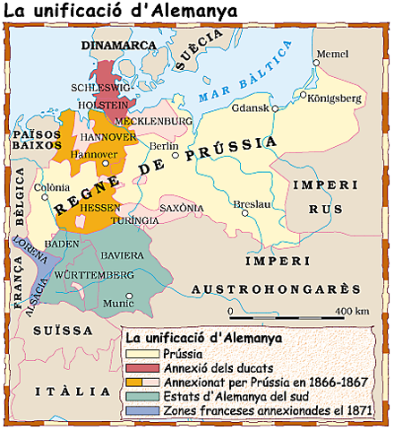

6. La unificació italiana
La reivindicació de Mazzini d’una Itàlia lliure del domini estranger, unificada i liberal va ser recollida per Camillo Cavour, primer ministre del regne de Sardenya-Piemont a partir del 1852, liberal, monàrquic i conservador.
Sardenya-Piemont es consolidava com a regne constitucional i com a país industrialitzat. Des de 1848, aspirava també a ser centre d’una Itàlia unificada, però era un regne massa petit en una Europa dominada per unes quants grans potències. L’habilitat diplomàtica de Cavour, que va maniobrar entre França i Àustria i va saber aprofitar la lluita dels republicans italians liderats per Garibaldi, va aconseguir que, amb l’excepció del Vaticà, tots els territoris italians s’anessin incorporant a una Itàlia unificada sota la corona dels Savoia, que va completar el seu mapa el 1870.
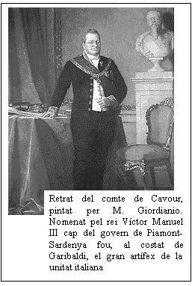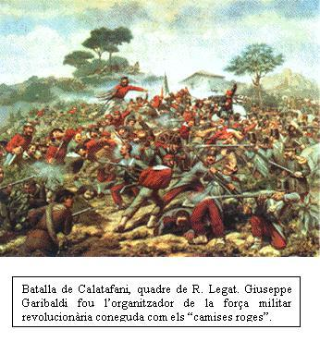

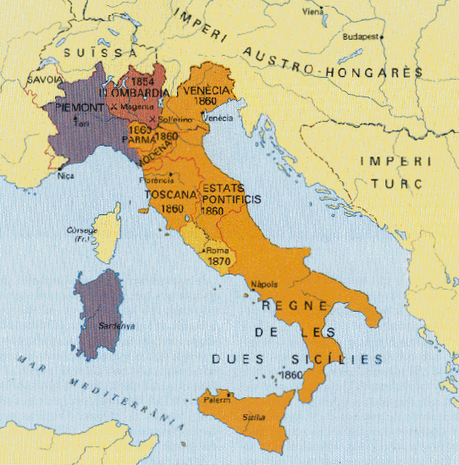
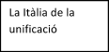
ACTIVITATS
- Quins són els objectius del liberalisme?
- Què és el pangermanisme?
- Resumeix les guerres que conduïren al procés d’unificació d’Alemanya.
- Cerca informació sobre Bismarck i elabora un petit informe.

ÍNDEX
TEMARI PACFGS. Competència social i ciutadana | 1
- L’EDAT MODERNA | 4
1. Els canvis en la concepció de l’espai | 5
2. El Renaixement: un canvi d’actitud humana | 6
3. L’ampliació de l’espai geogràfic conegut | 7
4. Economia i societat | 16
5. Política | 20
- LA CRISI DE L’ANTIC RÈGIM: LA REVOLUCIÓ INDUSTRIAL I LA REVOLUCIÓ FRANCESA | 31
1. LA REVOLUCIÓ INDUSTRIAL | 32
1. Demografia: una població en augment | 32
2. Les innovacions al camp | 33
3. El gran comerç | 33
4. La primera Revolució Industrial | 34
5. Geografia de la primera fase de la Revolució Industrial | 35
6. El tèxtil | 36
7. La siderúrgia | 38
8. La revolució dels transports: ferroviaris i naviliers | 39
RESUM DE LA REVOLUCIÓ INDUSTRIAL | 42
2. LA REVOLUCIÓ FRANCESA | 45
- La França de l’Antic Règim | 45
- La revolta dels privilegiats | 45
- La revolució burgesa moderada | 46
- La Revolució radical | 46
RESUM DE LA REVOLUCIÓ FRANCESA | 50
3.ELS NACIONALISMES EUROPEUS | 54
1. L’Europa de la Restauració | 54
- El liberalisme | 54
- El nacionalisme | 54
- Les revolucions liberals | 55
- El nacionalisme germànic i la unificació d’Alemanya | 55
- La unificació italiana | 58
Ciències Socials – Curs de FormacióEspecífic per a l’AccésalsCiclesFormatius de GrauMitjà (CAM) - 3ª part – Josep-ManelAlarcó

